* **Білет 1. ✔✔✔**
* **Білет 2. ✔✔✔**
* **Білет 3. ✔✔✔**
* **Білет 4. ✔✔✔**
* **Білет 4. ✔✔✔**
* **Білет 5. ✔✔✔**
* **Білет 6. ✔✔(?)✔**
* **Білет 7. ✔✔(?)✔**
* **Білет 8. ✔✔✔**
* **Білет 9. ✔✔✔**
* **Білет 10. ✔✔✔**
* **Білет 11. ✔✔(?)✔(?)**
* **Білет 12. ✔✔(?)✔✔**
* **Білет 13. ✔✔(?)✔(?)**
* **Білет 14. ✔✔(?)✔(?)**
* **Білет 15. ✔✔✔(?)**
* **Білет 16. ✔✔✔(?)**
* **Білет 17. ✔✔(?)✔**
* **Білет 18. ✔✔✔(?)**
* **Білет 19. ✔✔✔(?)**
* **Білет 20. ✔✔✔(?)**
* **Білет 21. ✔✔(?)✔(?)**
* **Білет 22. ✔✔(?)✔**
* **Білет 23. ✔✔(?)✔**
* **Білет 24. ✔✔✔**
* **Білет 25. ✔✔(?)✔**
* **Білет 26. ✔✔(?)✔**
* **Білет 27. ✔✔✔**
* **Білет 28. ✔✔✔(?)**
* **Білет 29. ✔✔✔(?)**
* **Білет 30. ✔✔✔**
* **Білет 32. ✔✔✔**
* **Білет 34. ✔✔(?)✔(?)**

**Білет 1.** ✔ ✔ ✔

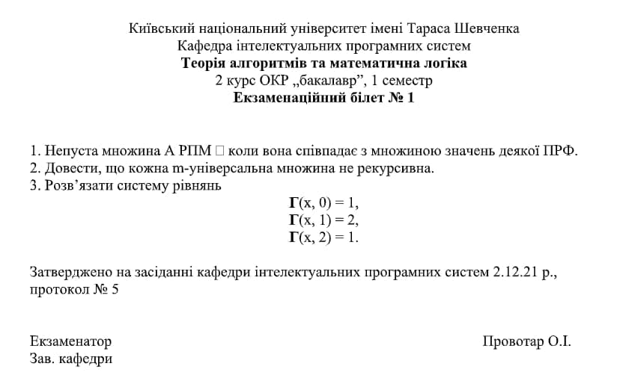

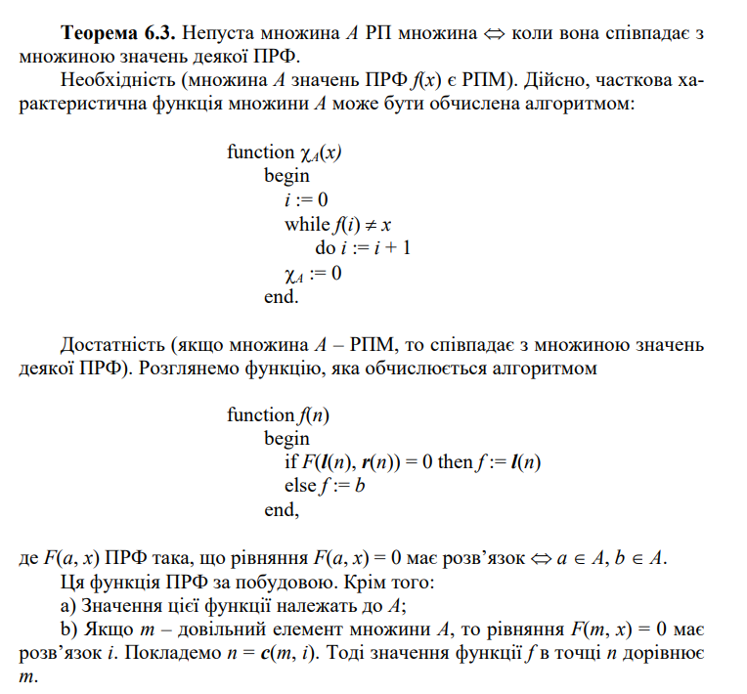

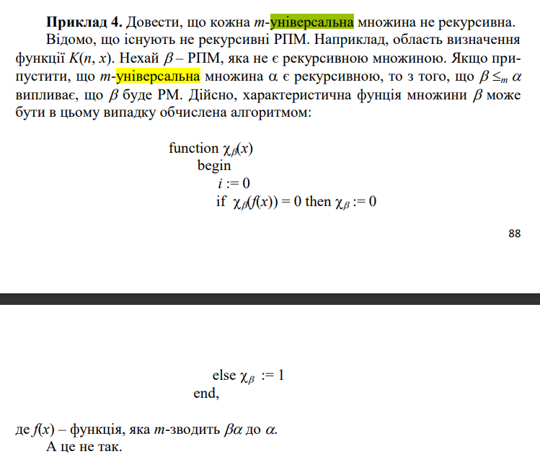

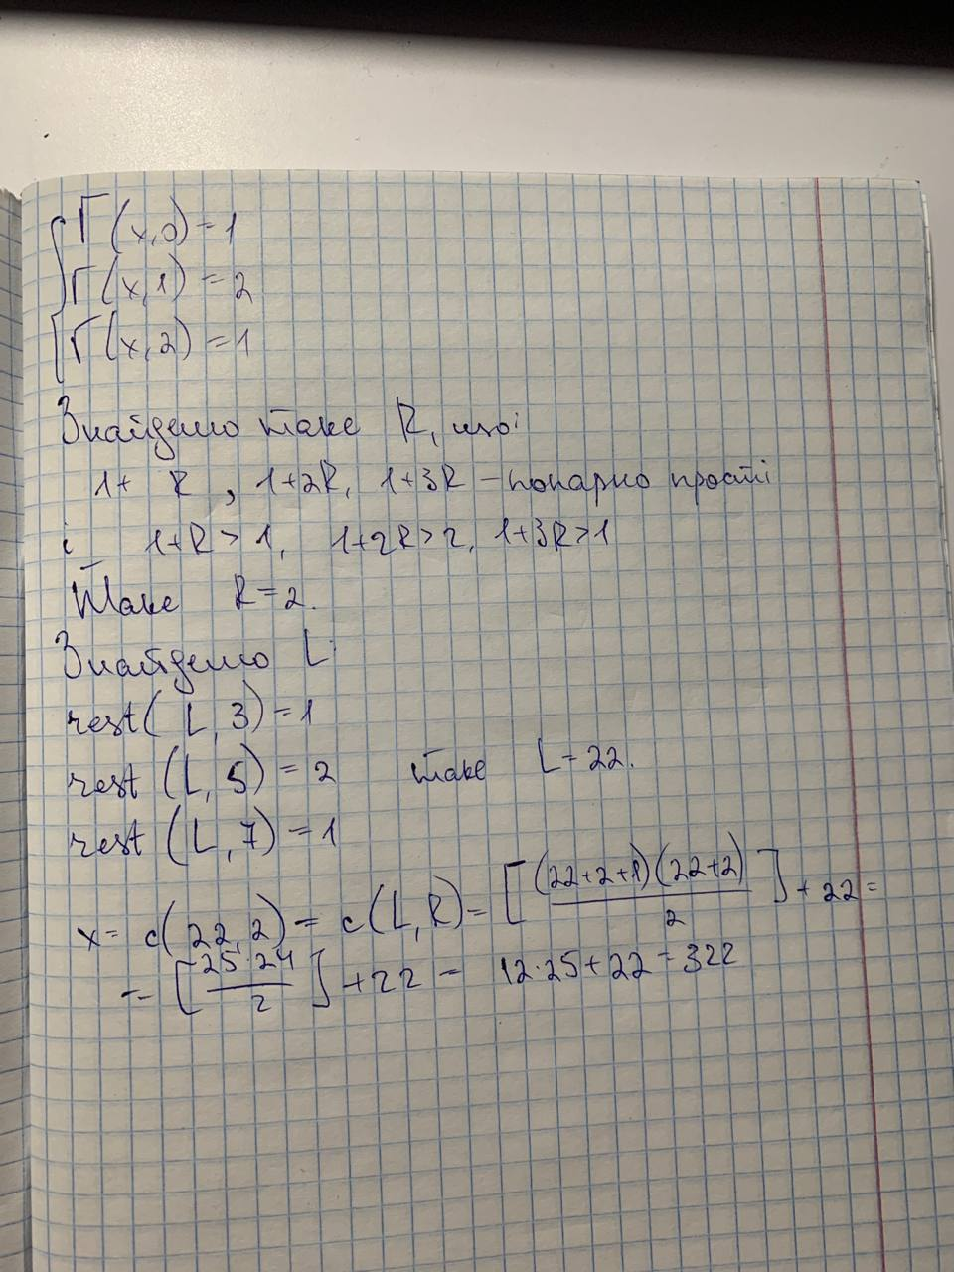

**Білет 2.** ✔ ✔ ✔

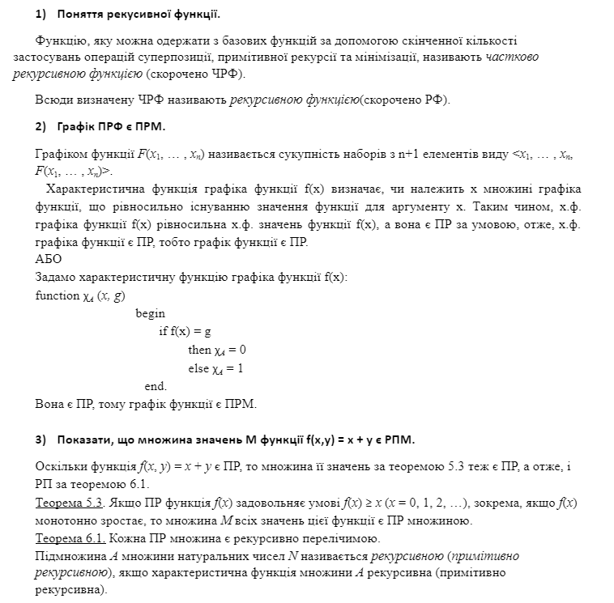

**Білет 2 x2.** ✔✔✔

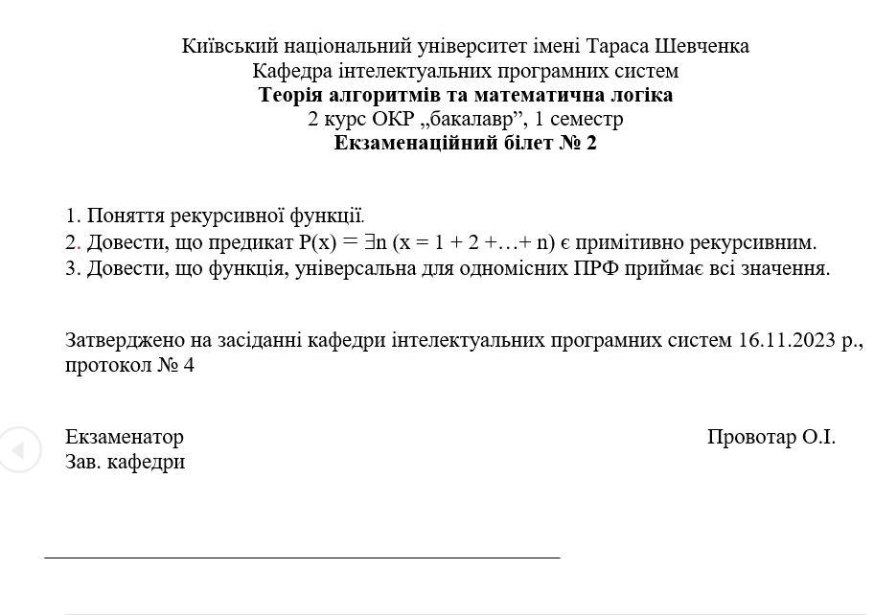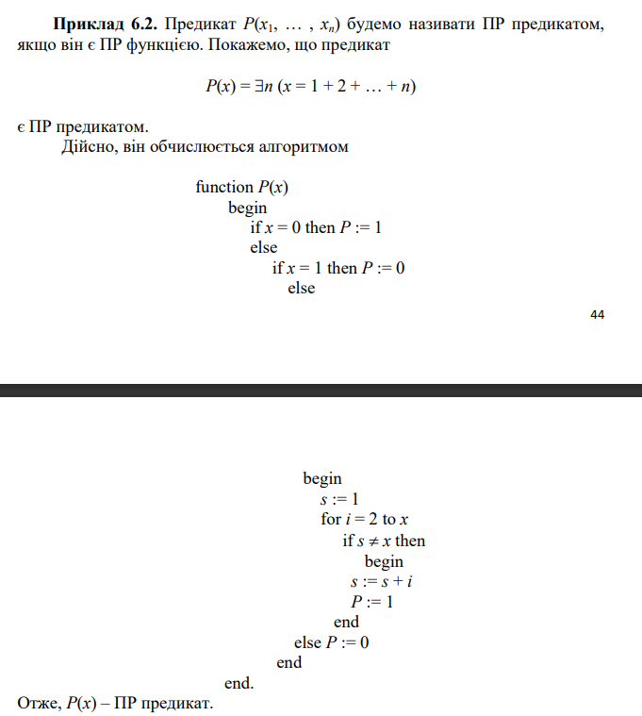

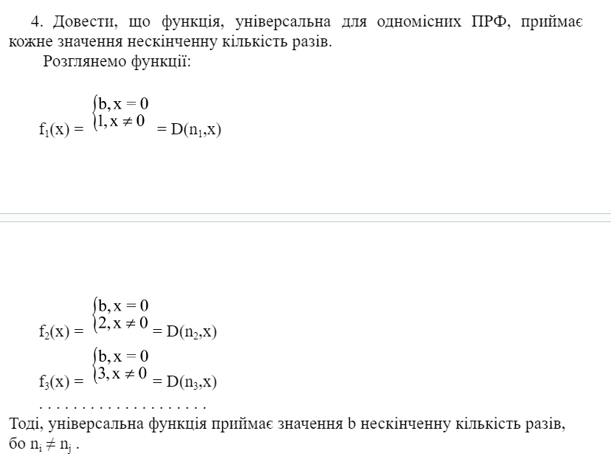

**Білет 3.** ✔✔✔

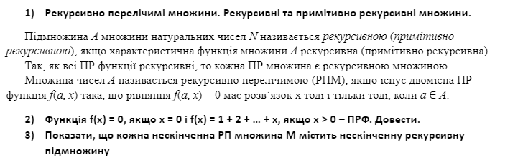

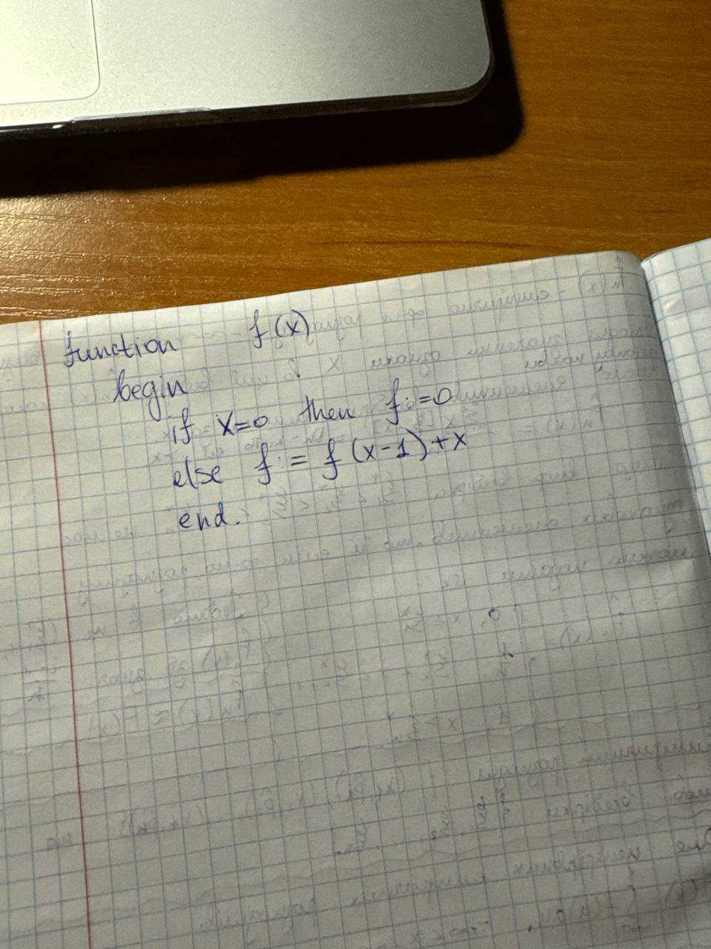

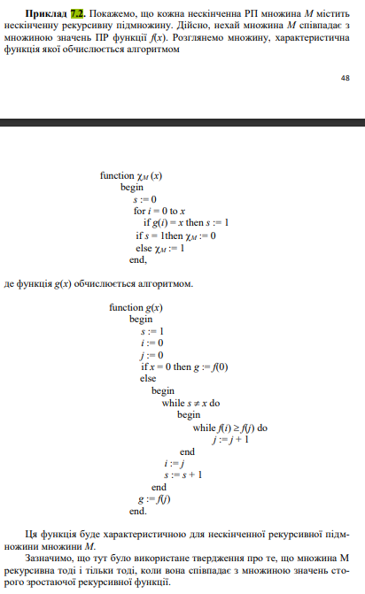

**Білет 4.** ✔✔✔

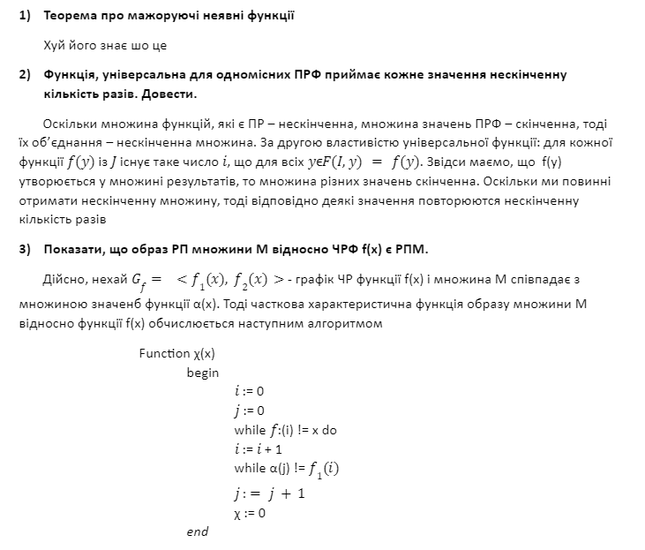

2 – білет 2х2.

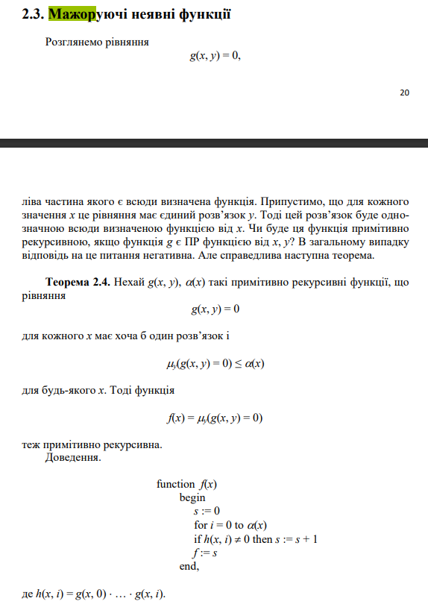

**Білет 5.** ✔✔✔

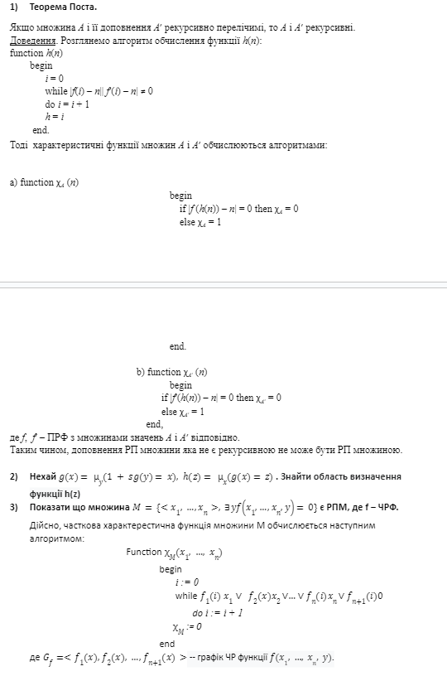

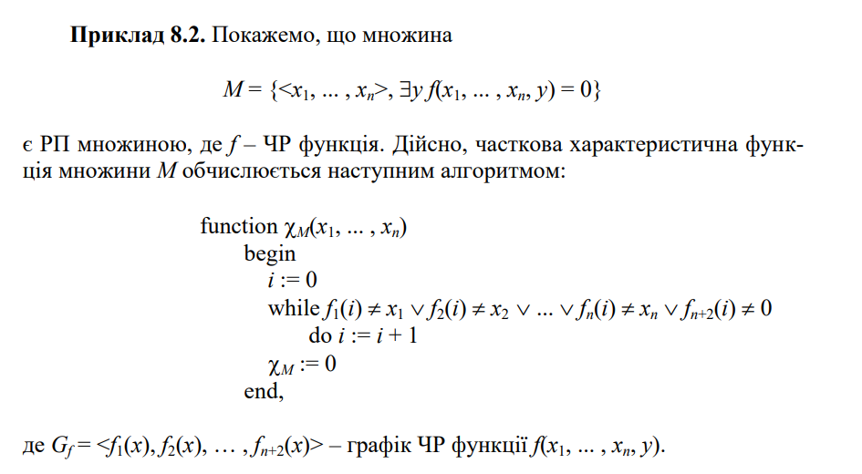

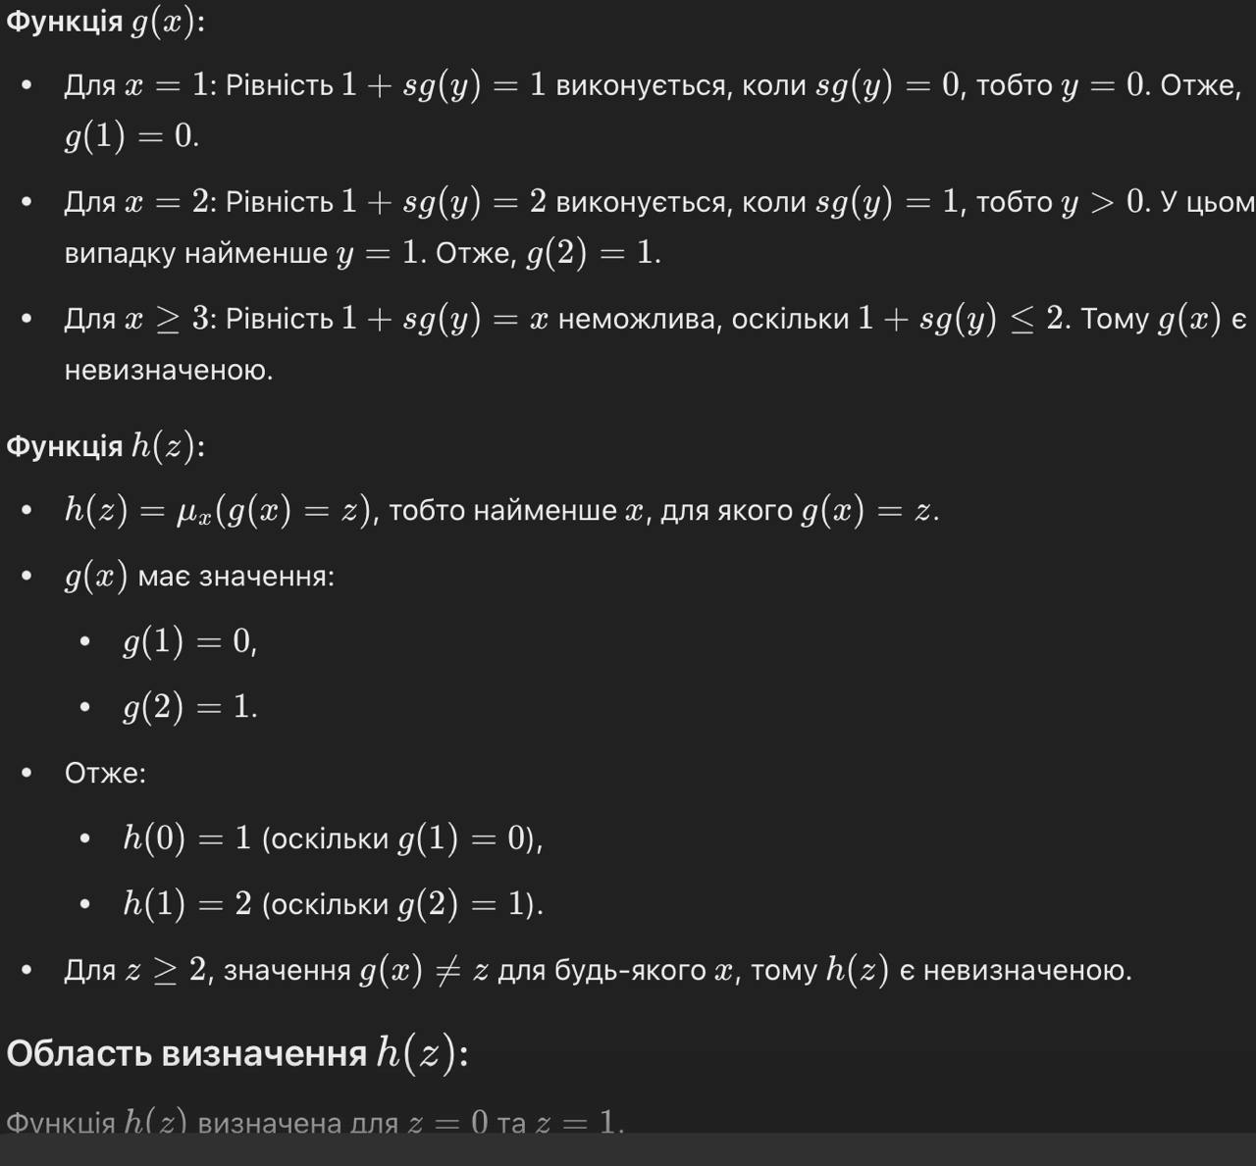

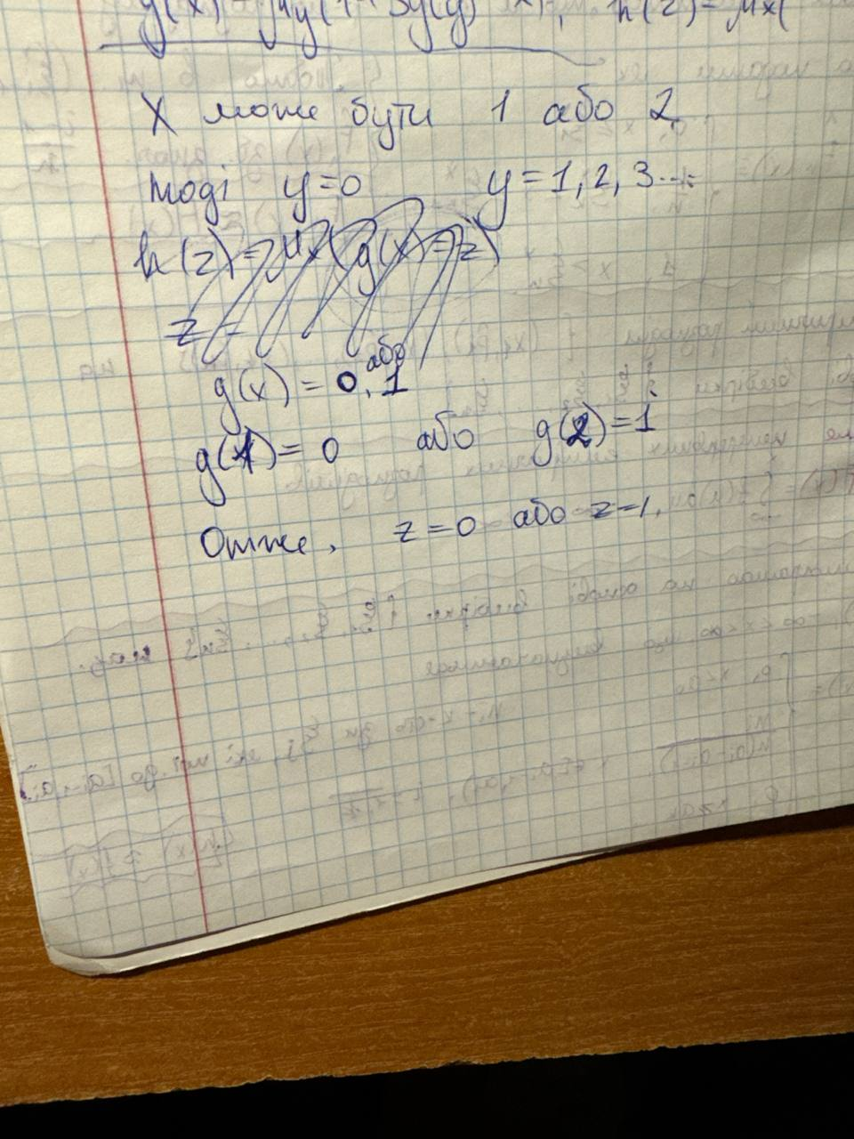

**Білет 6.** ✔✔(?)✔

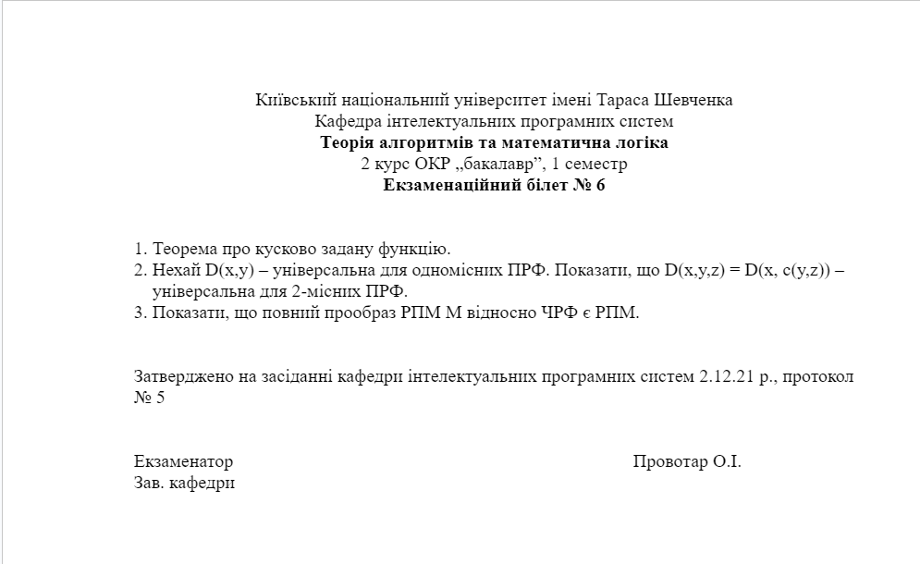

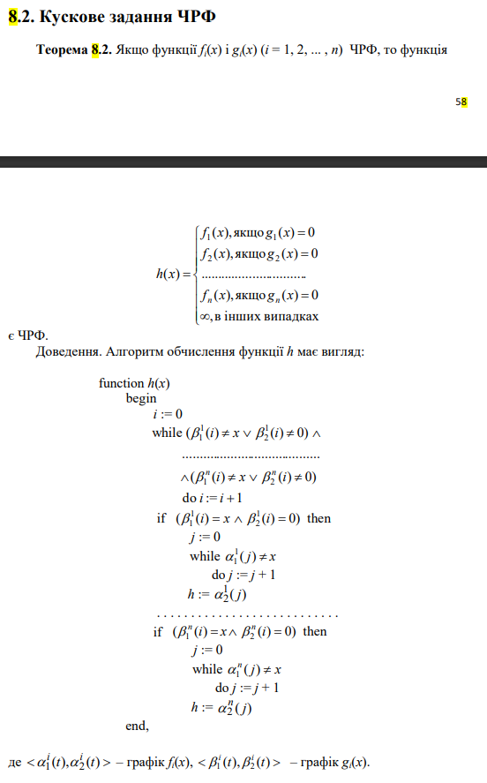

2 – взагалі це наслідок з теореми 10.1 але я хз як це показати.

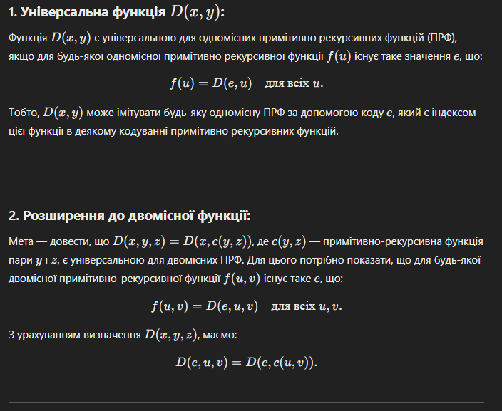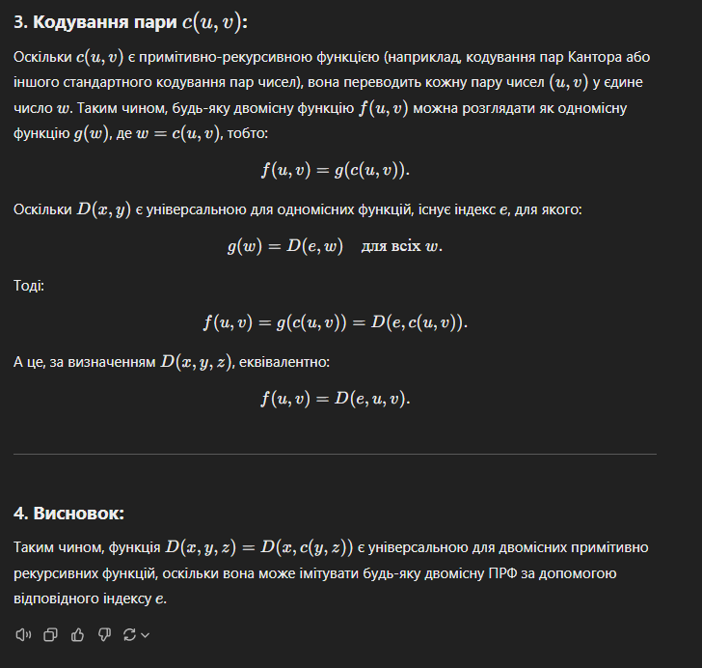

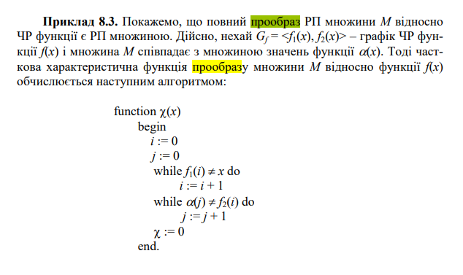

**Білет 7.** ✔✔(?)✔

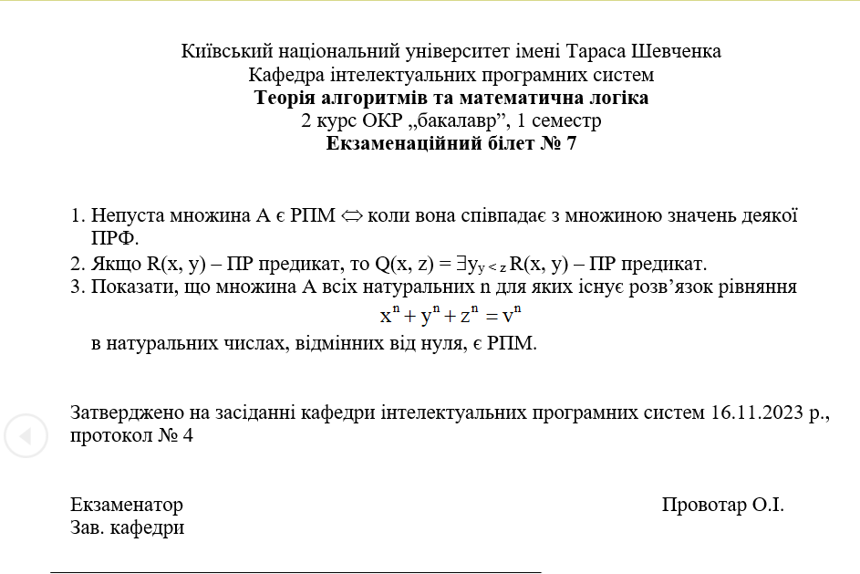

1 – білет 1.

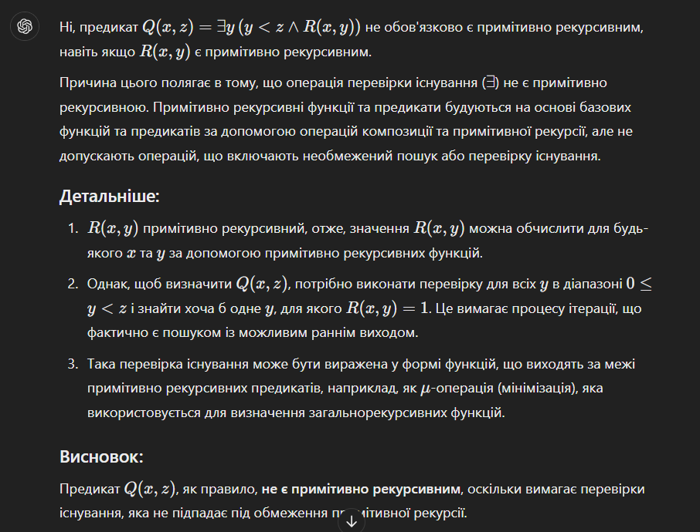

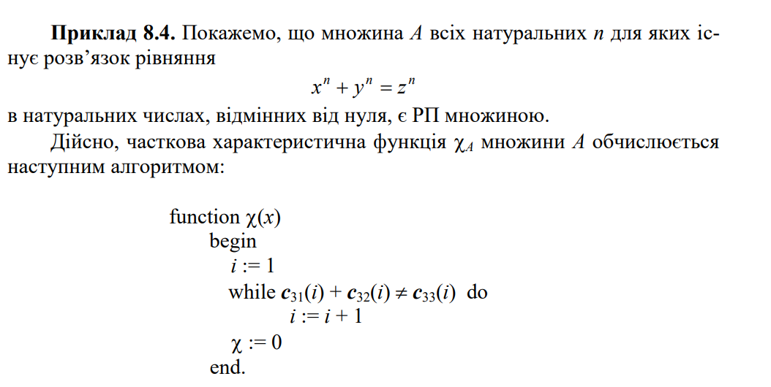

**Білет 8.** ✔✔✔

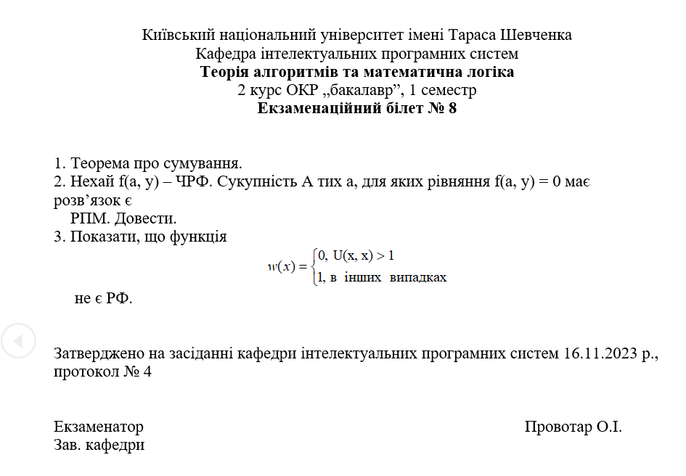

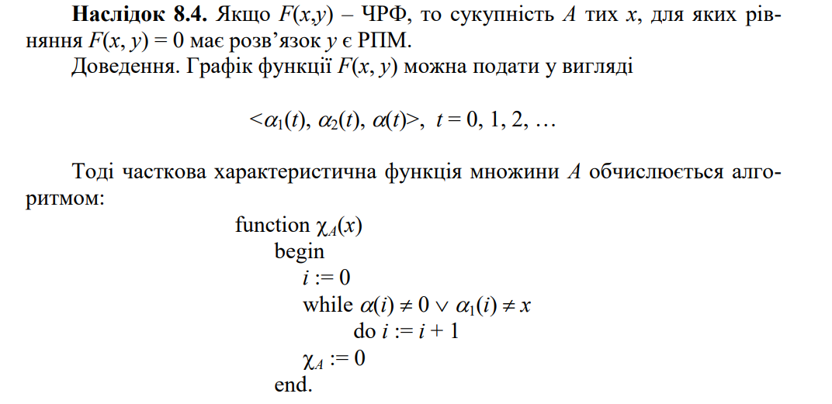

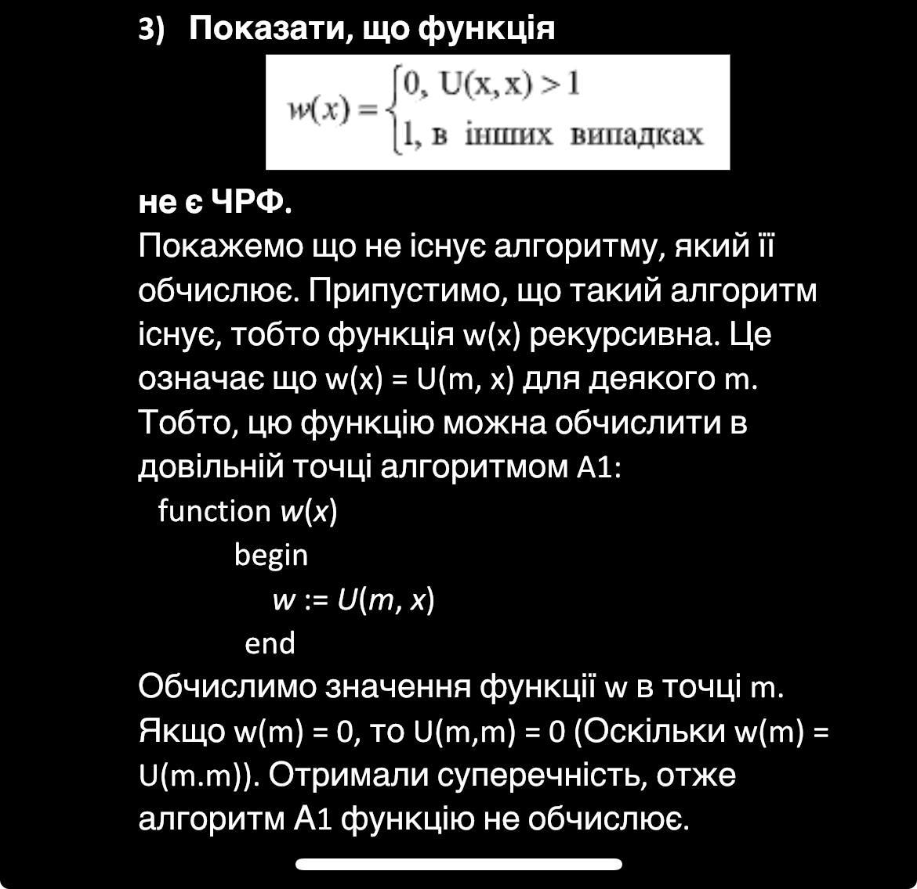

**Білет 9.** ✔✔✔

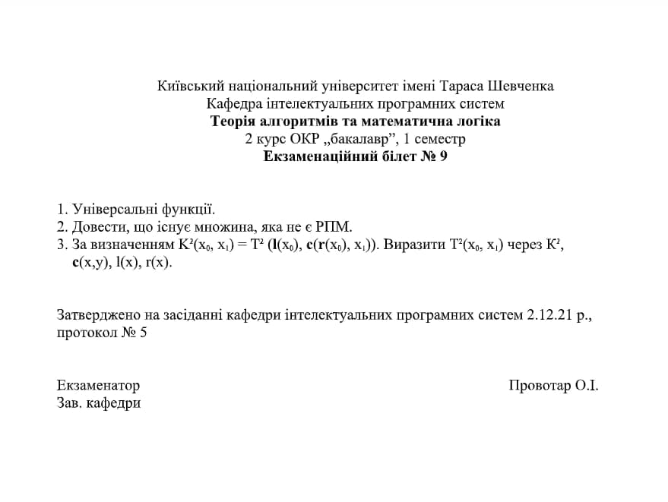

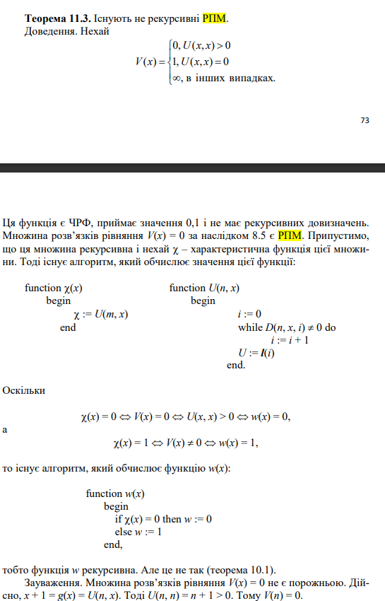

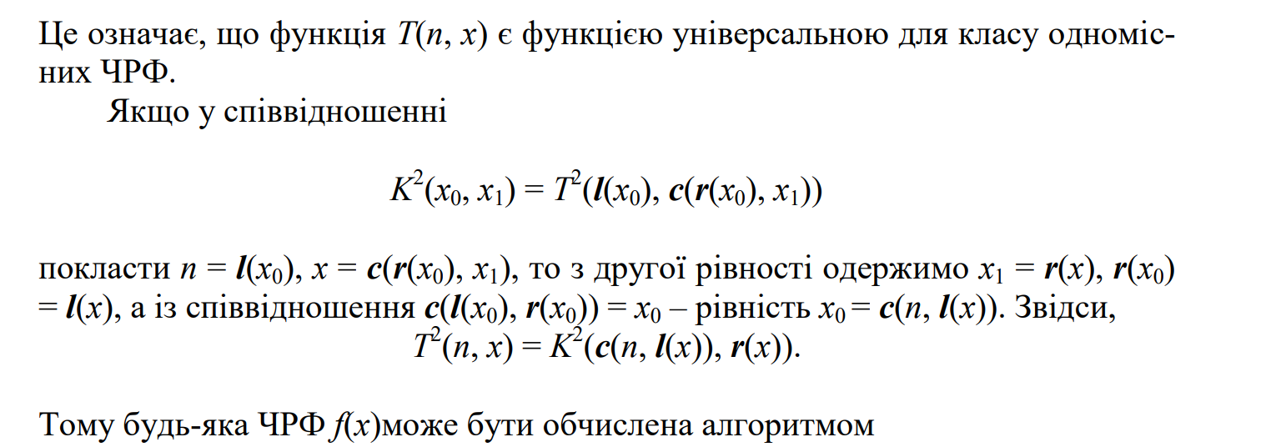

**Білет 10.** ✔✔✔

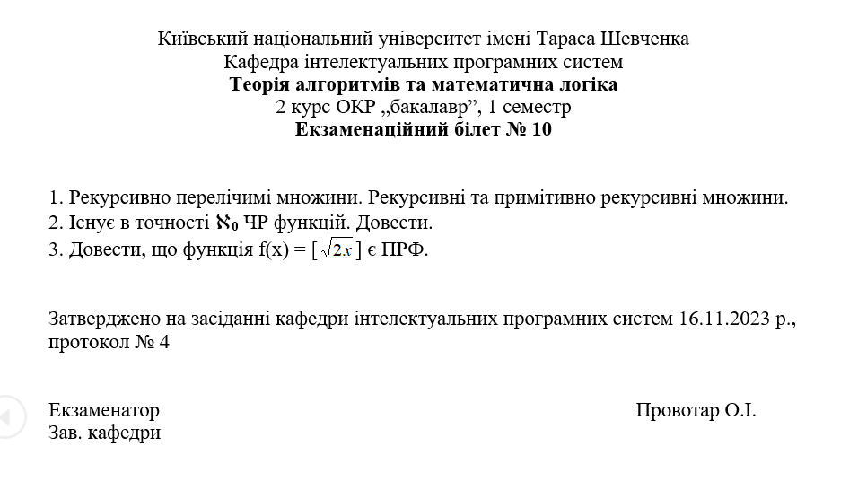

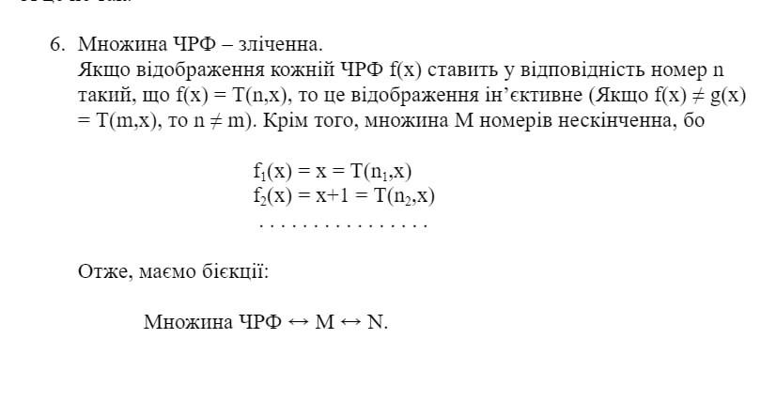

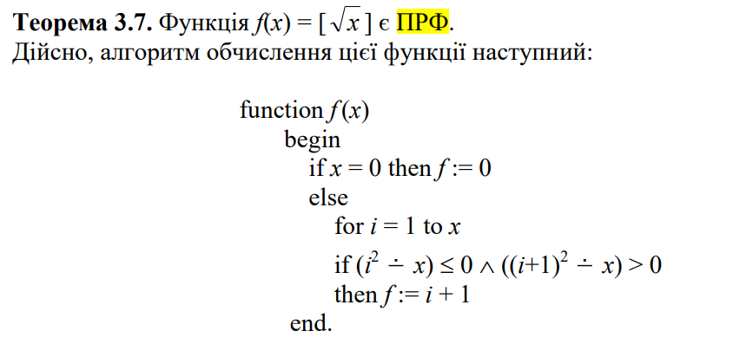

**Білет 11.** ✔✔(?)✔(?)

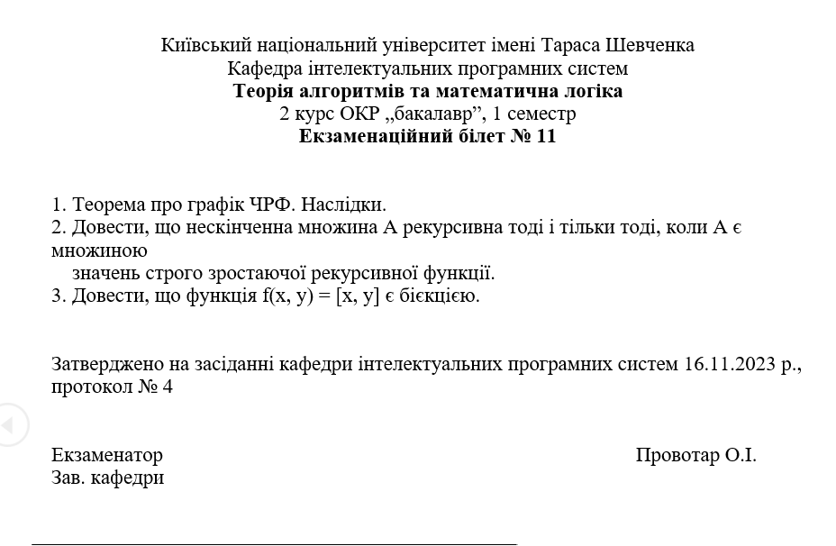

**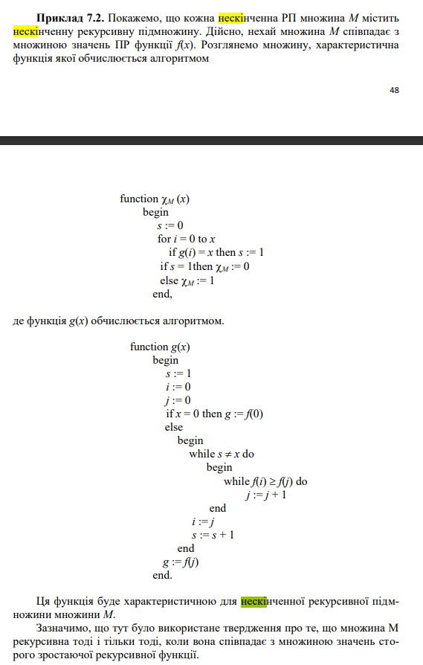  
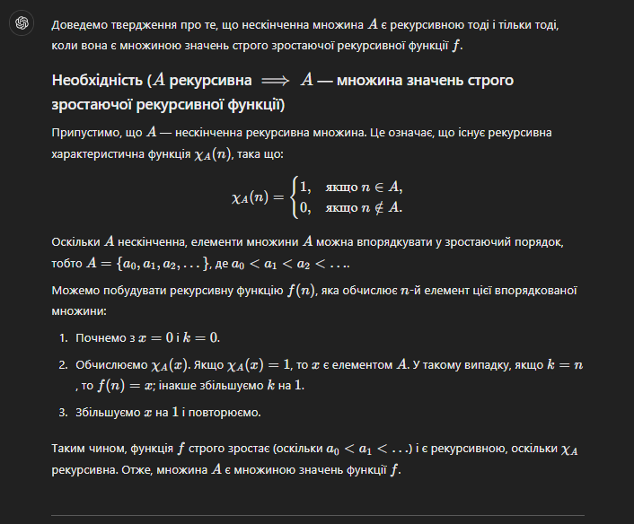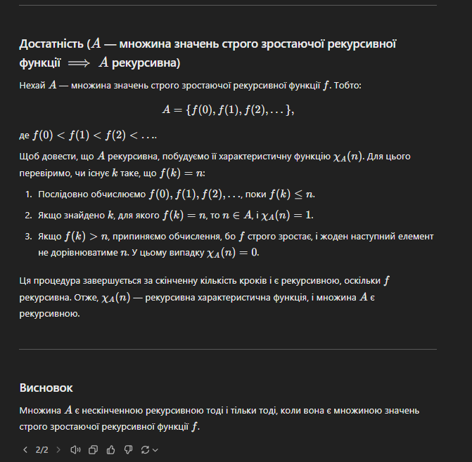**

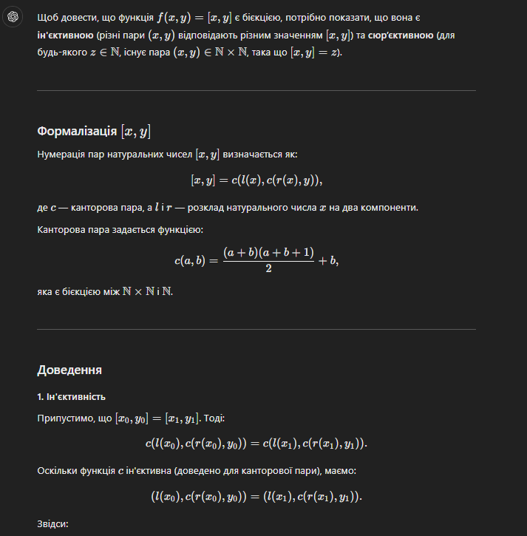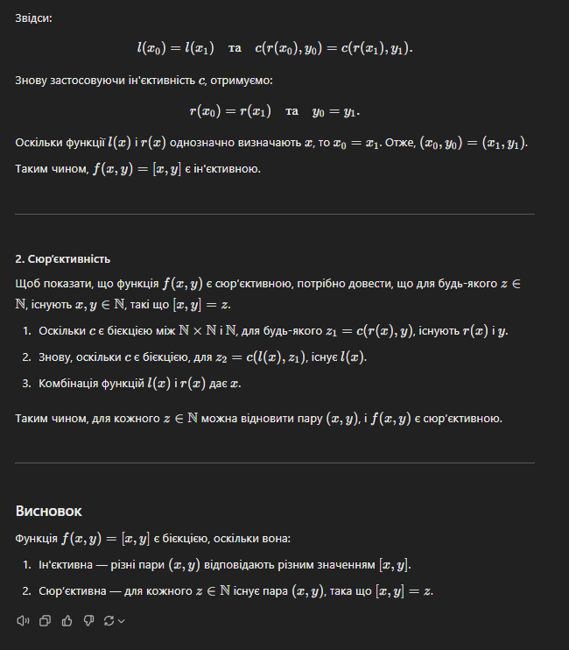

**Білет 12.** ✔✔(?)✔✔

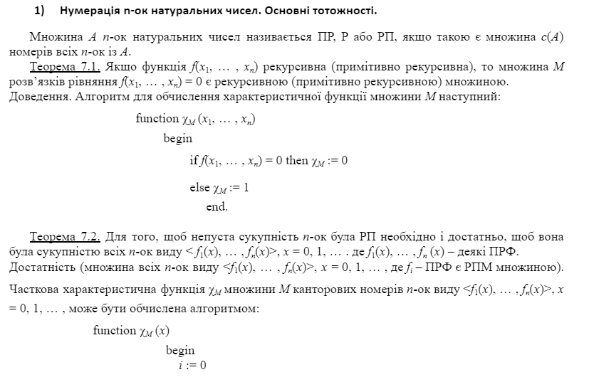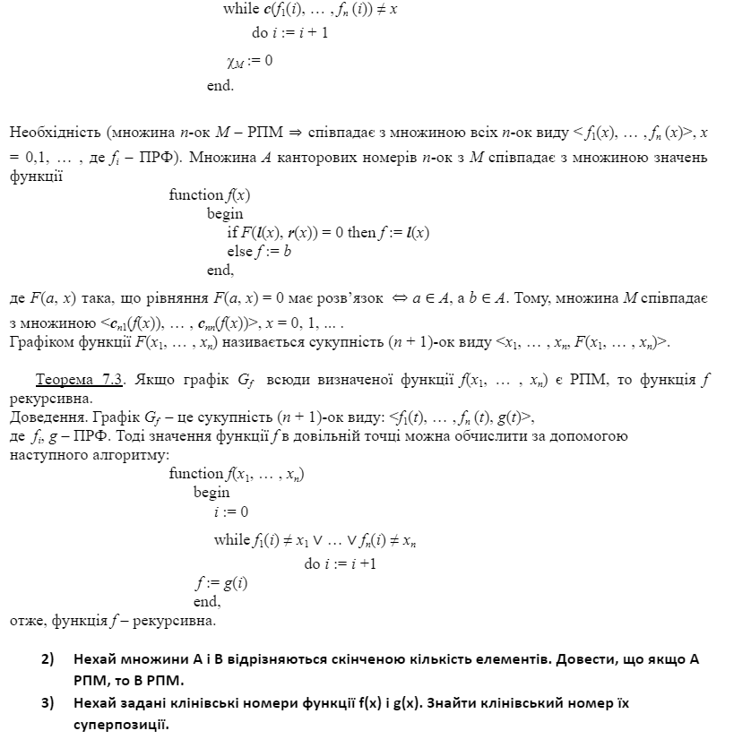

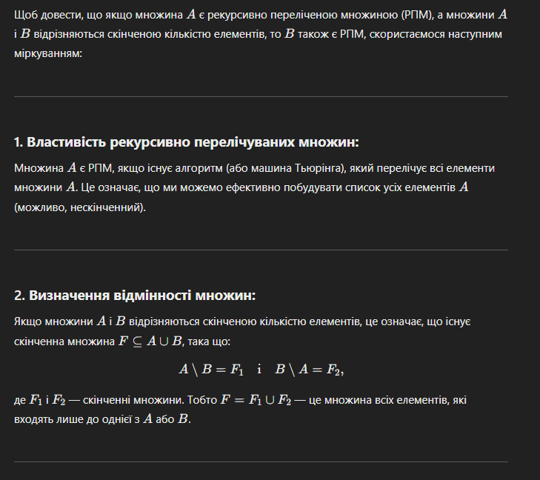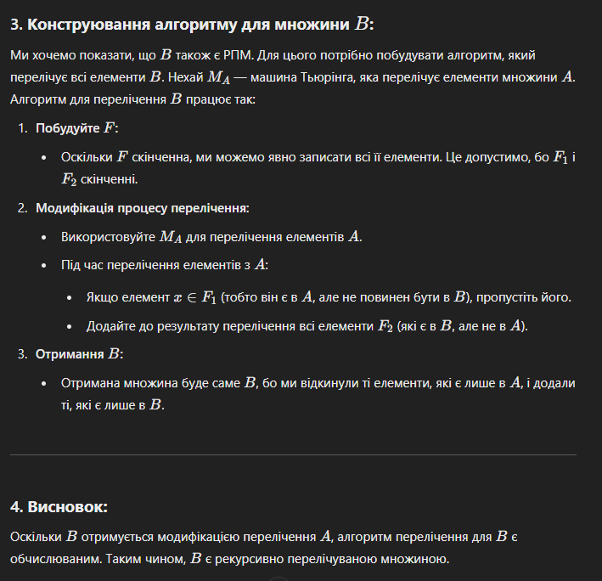

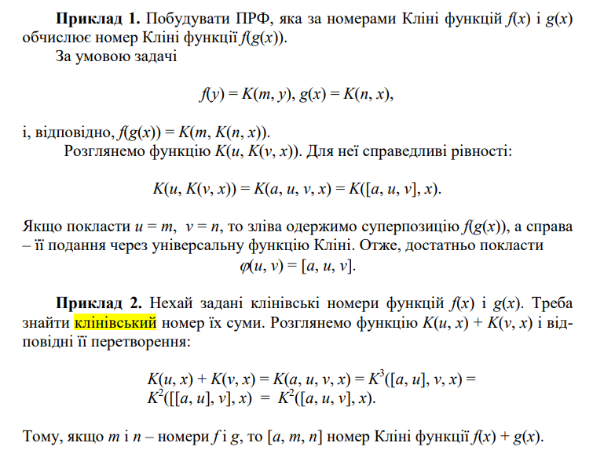

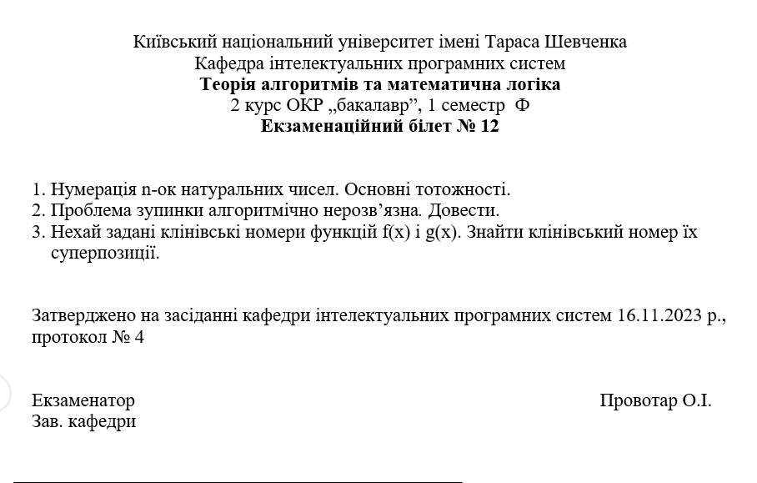

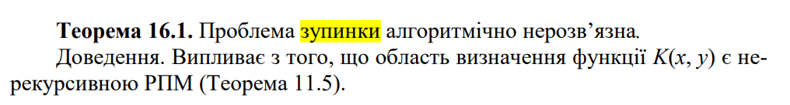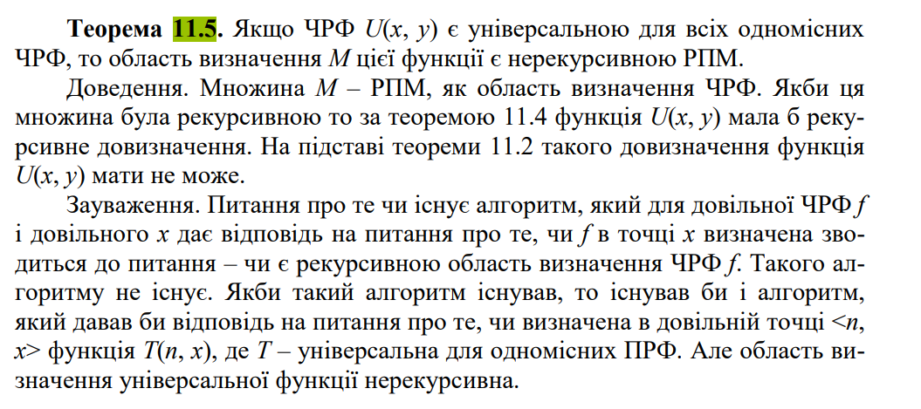

**Білет 13.** ✔✔(?)✔(?)

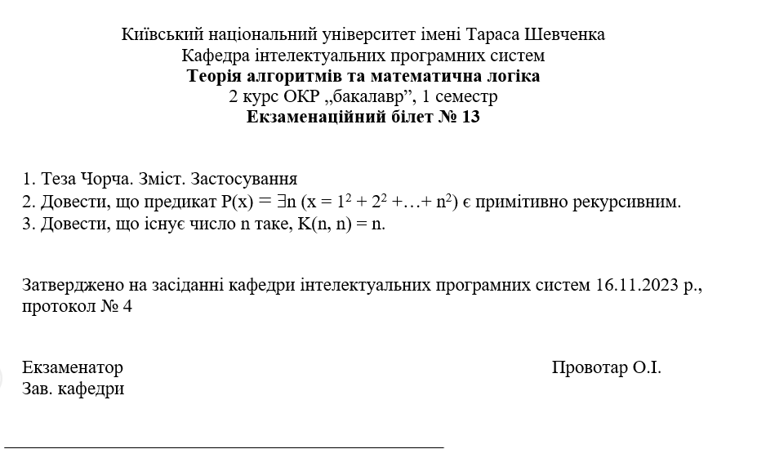

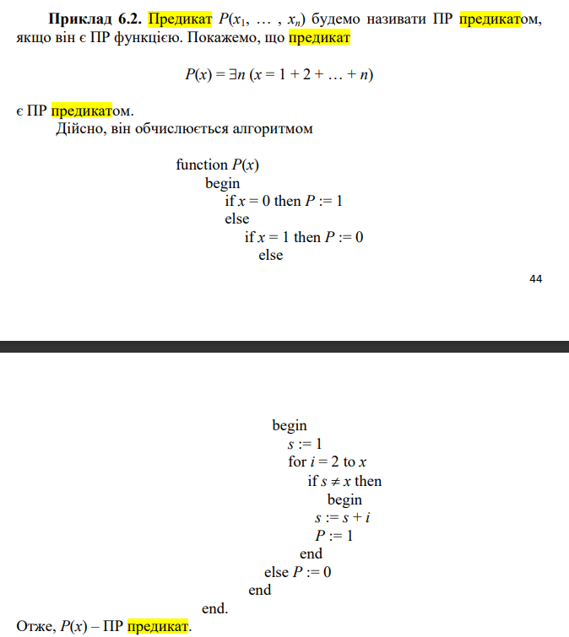

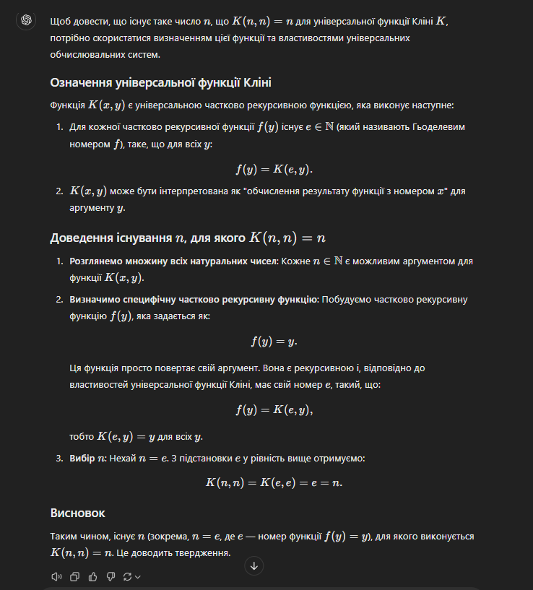

**Білет 14.** ✔✔(?)✔(?)

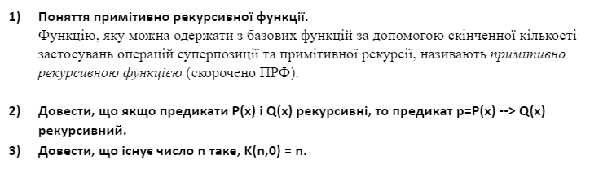

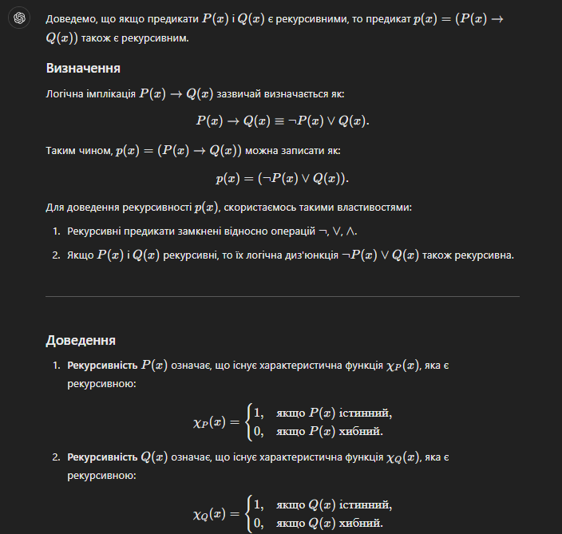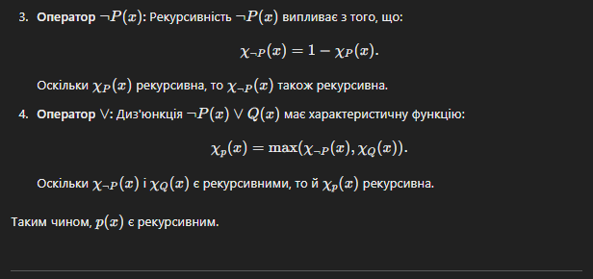

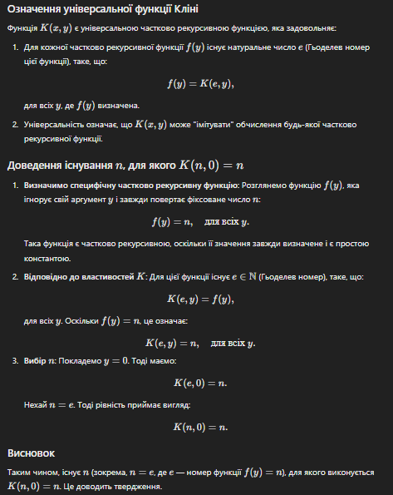

**Білет 16.** ✔✔✔(?)

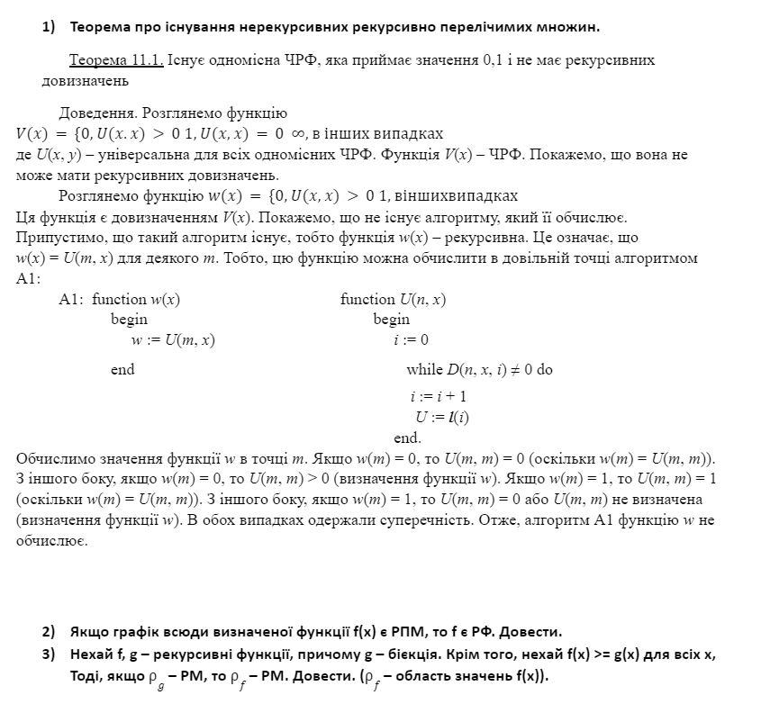

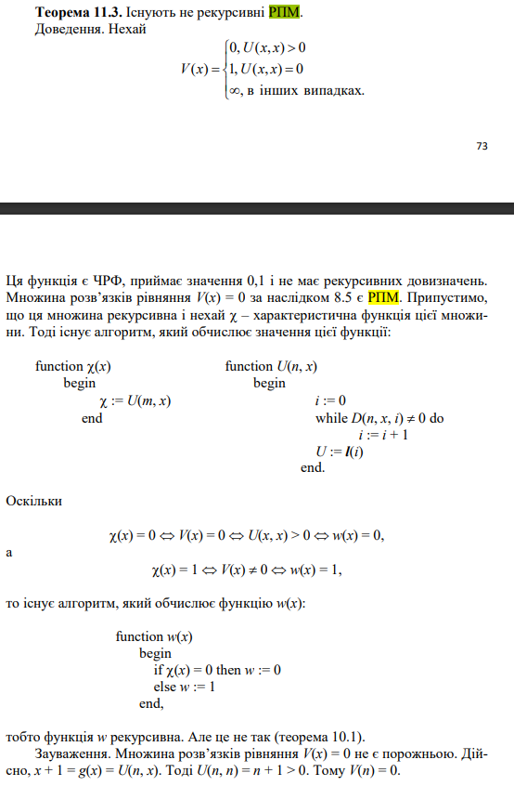

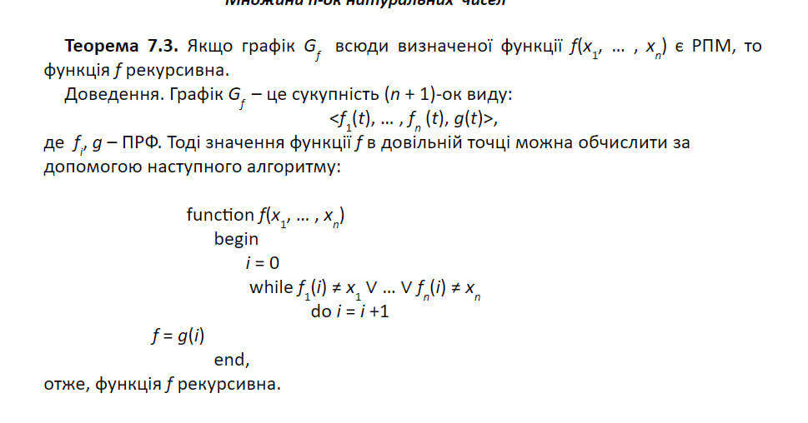

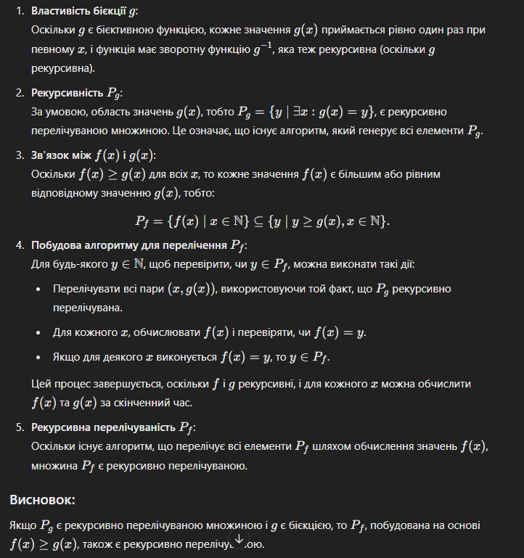

**Білет 17.** ✔✔(?)✔

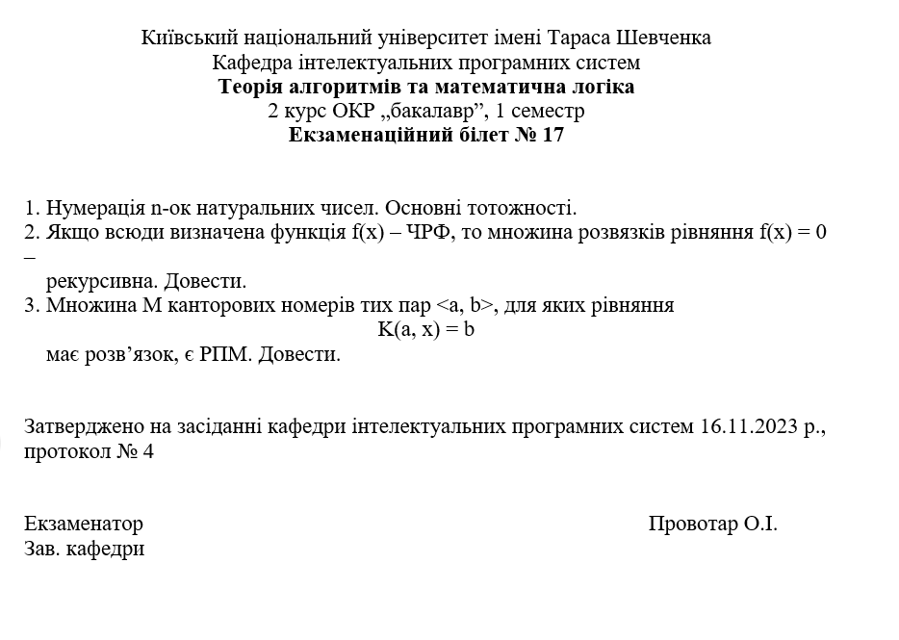

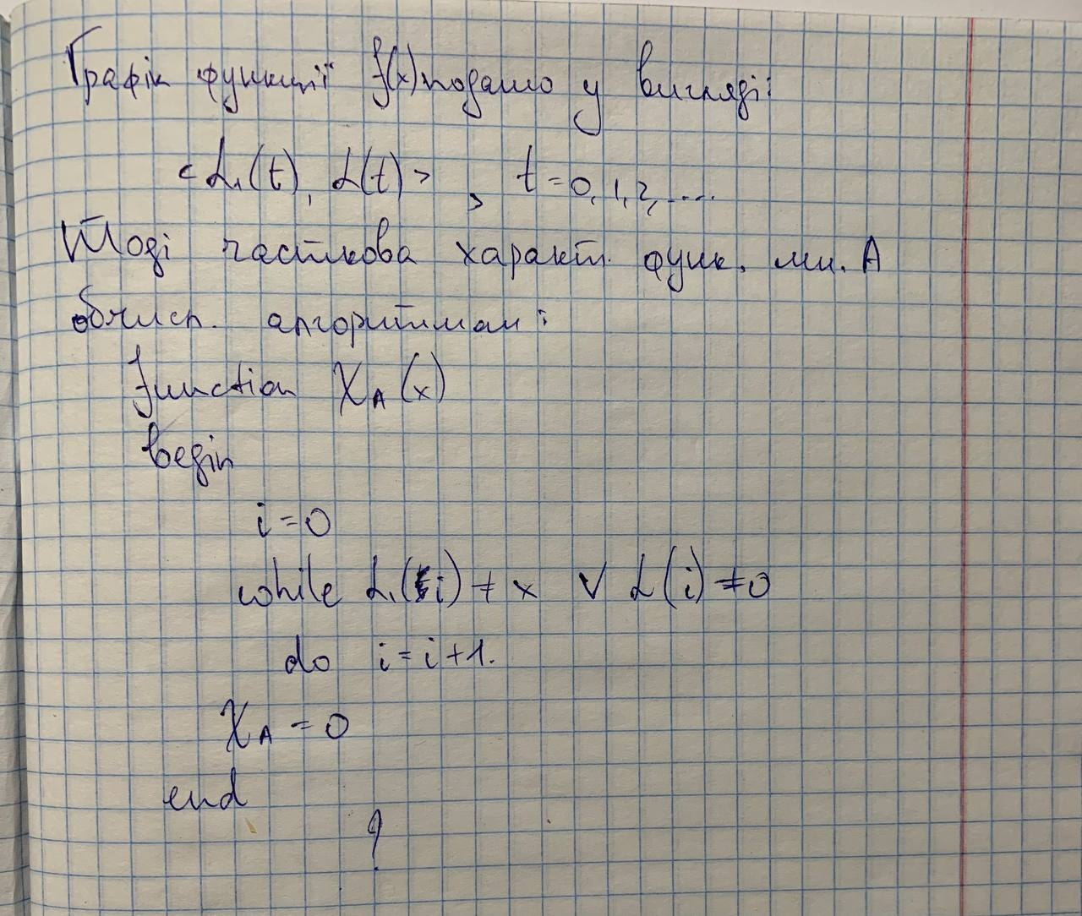

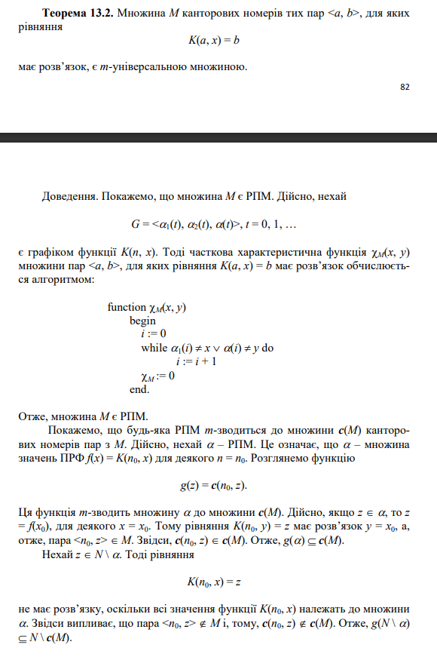

**Білет 18.** ✔✔✔(?)

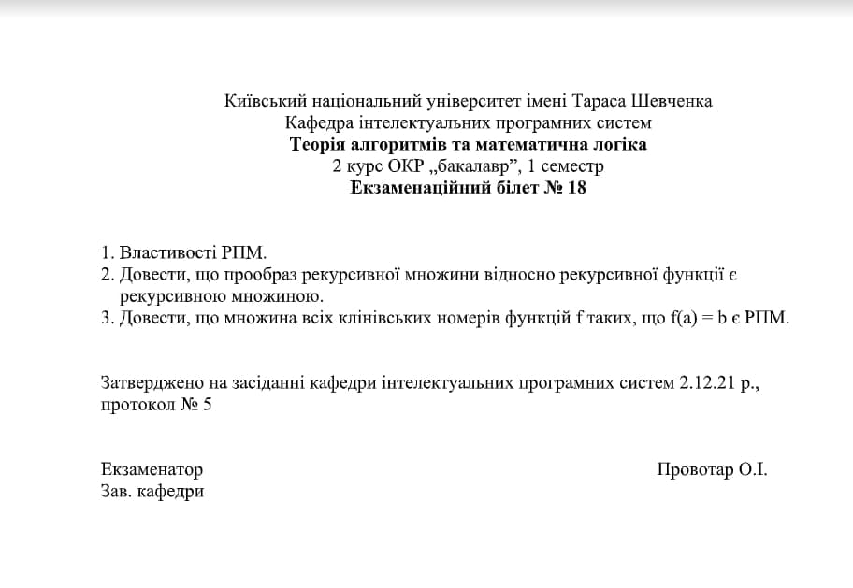

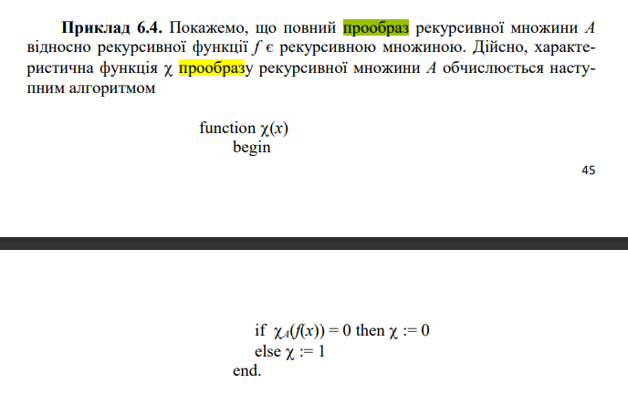

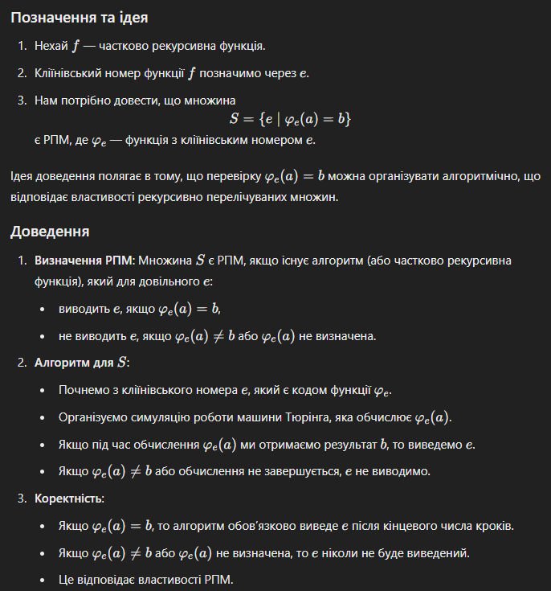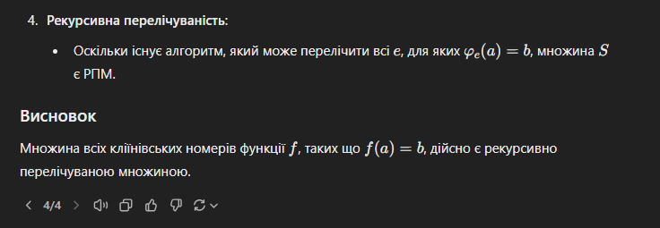

**Білет 19.** ✔✔✔(?)

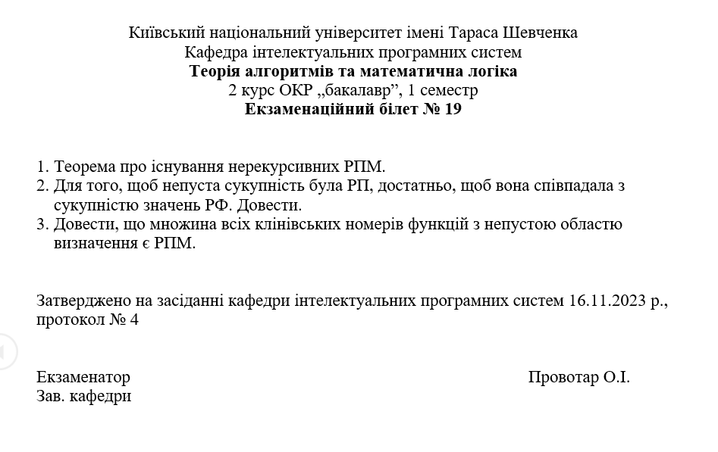

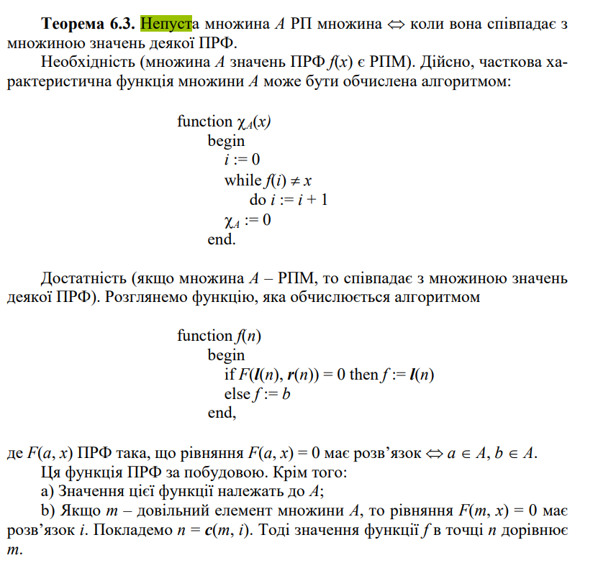

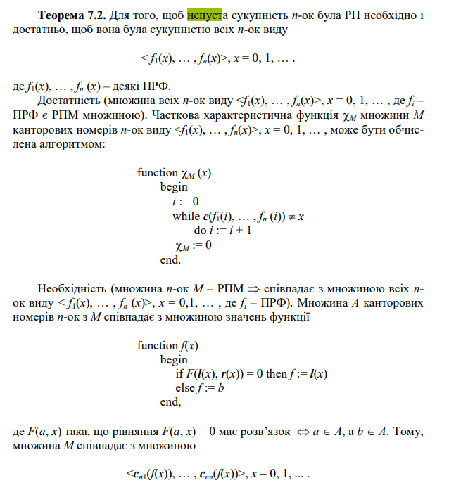

**Білет 20.** ✔✔✔(?)

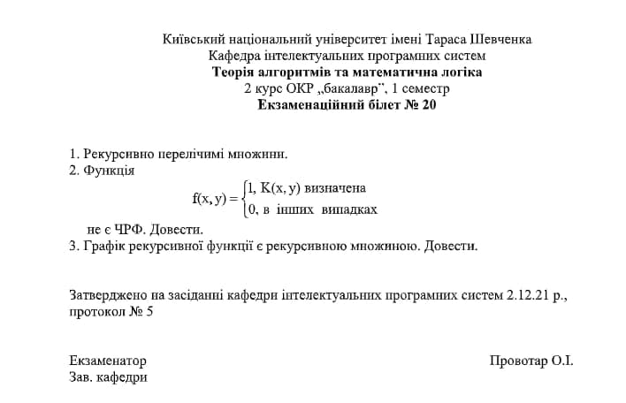

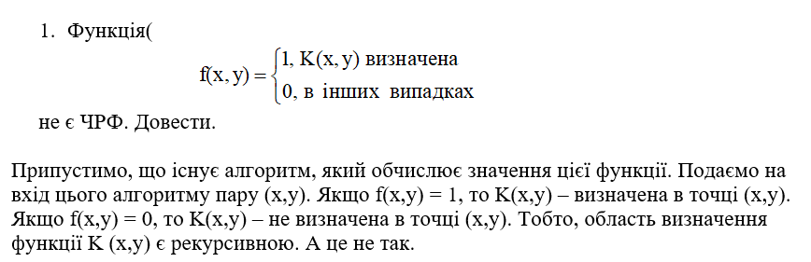

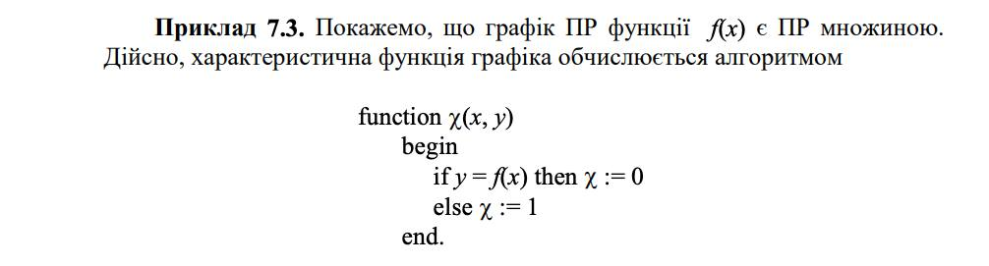

**Білет 21.** ✔✔(?)✔(?)

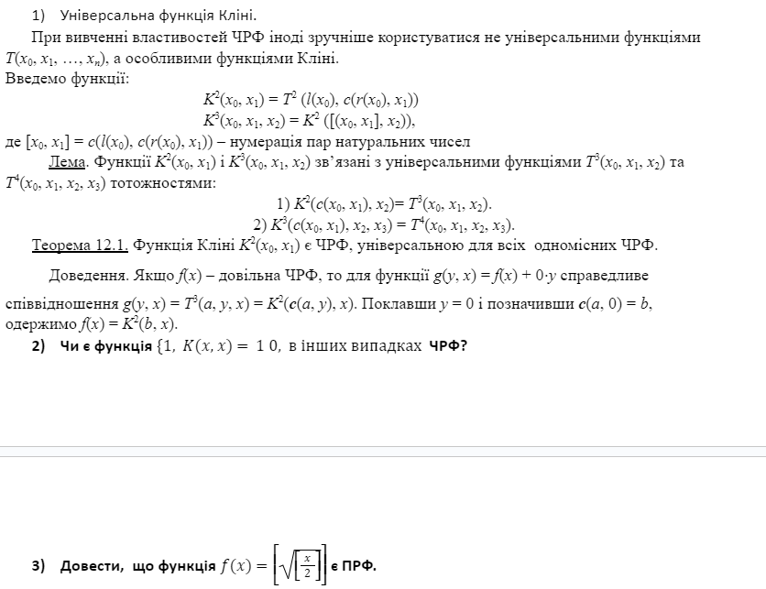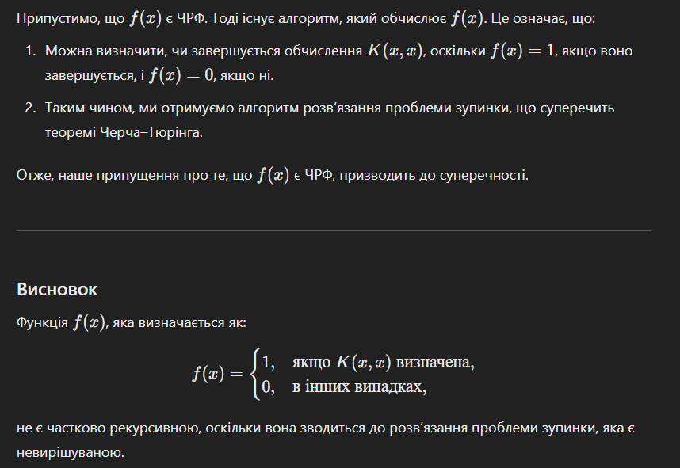

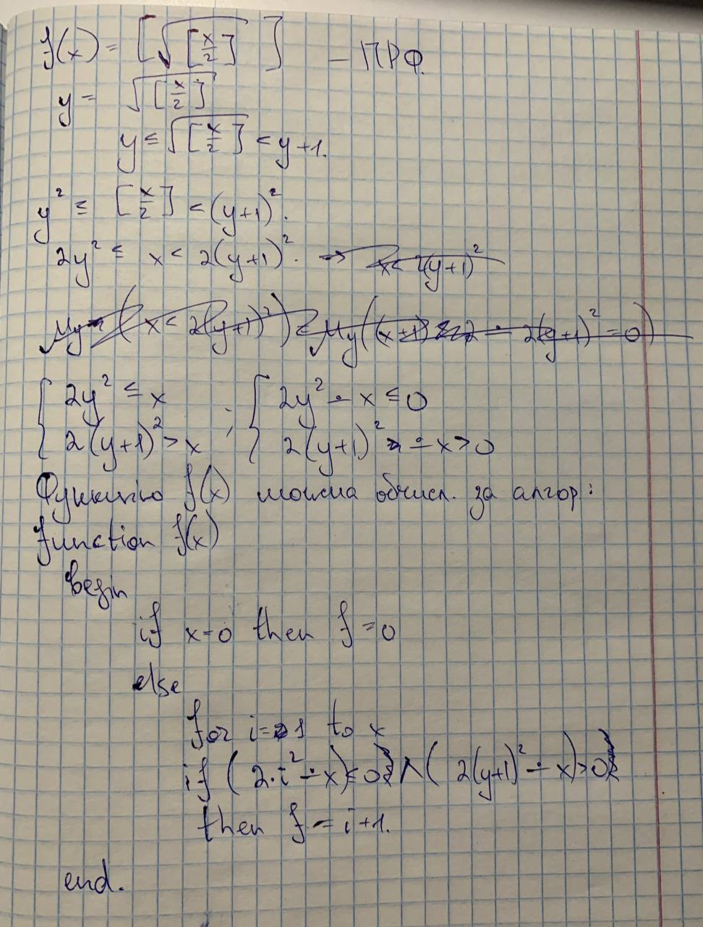

**Білет 22.** ✔✔(?)✔

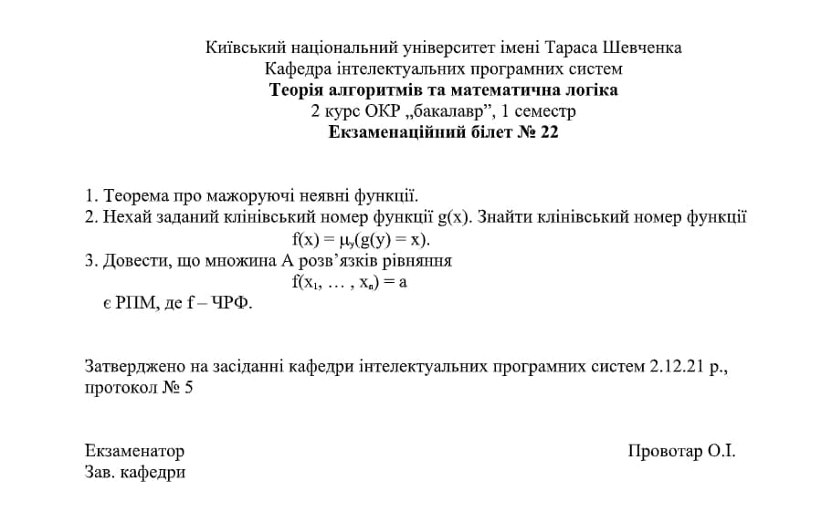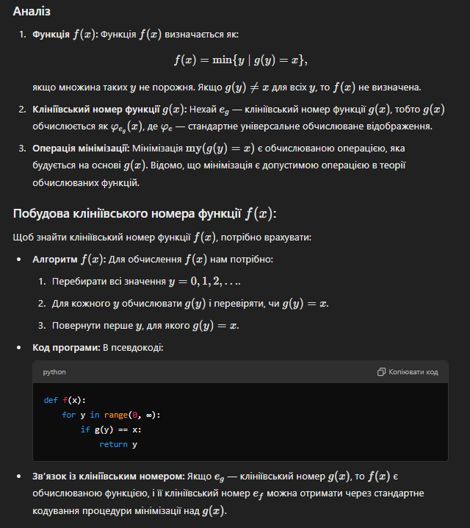

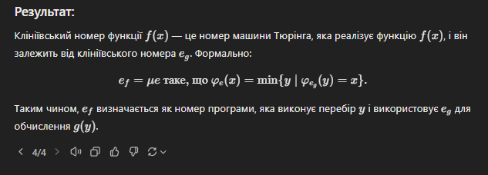

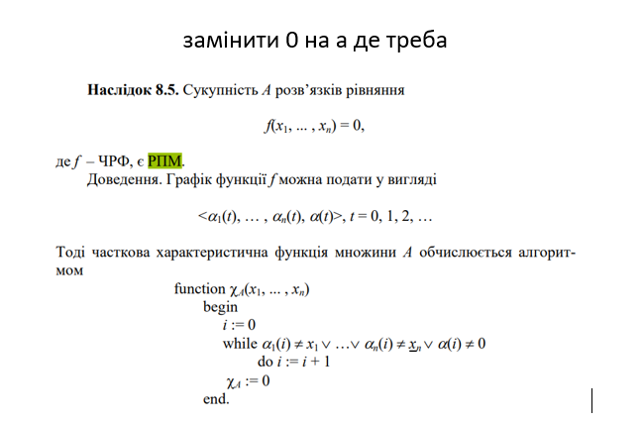

**Білет 23.** ✔✔(?)✔

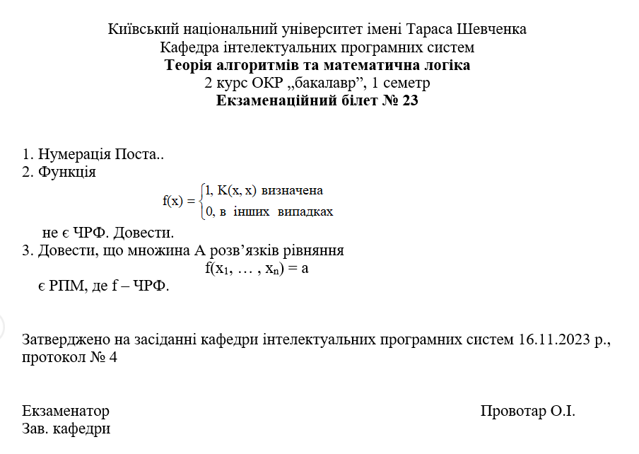



**Білет 24.** ✔✔✔

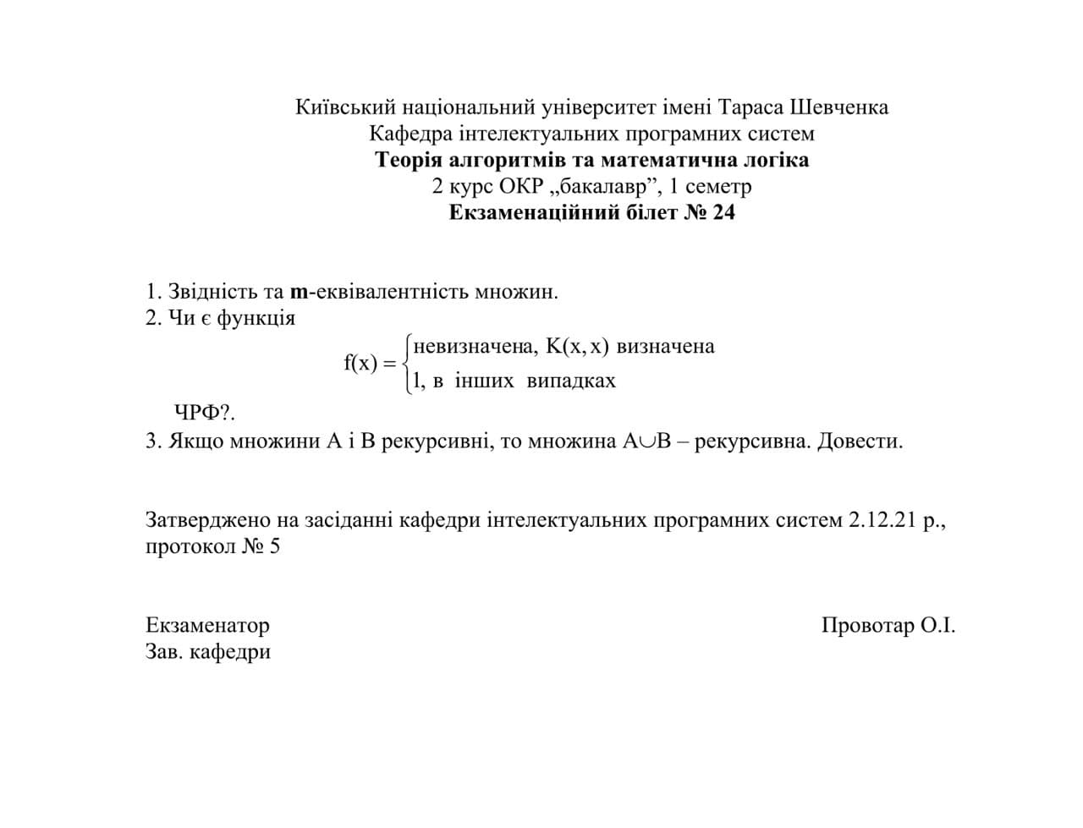

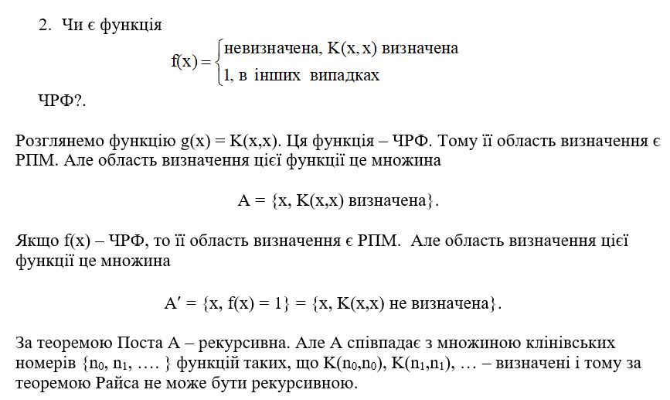

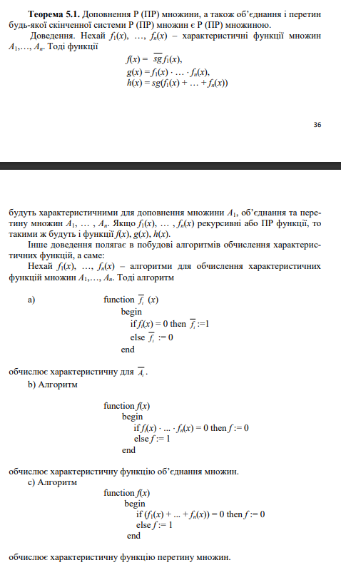

**Білет 25.** ✔✔(?)✔

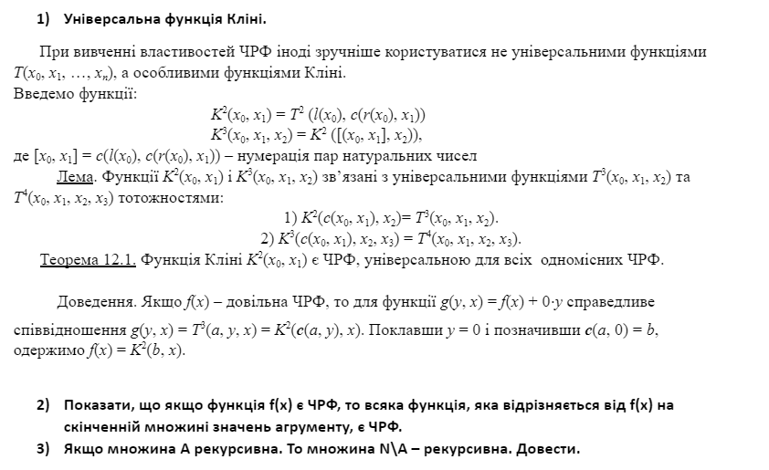

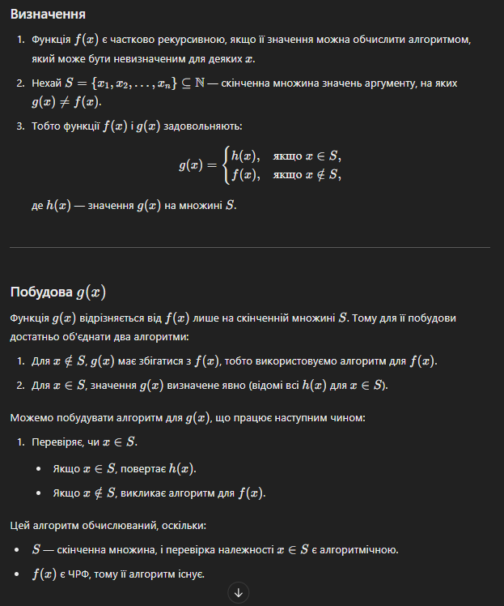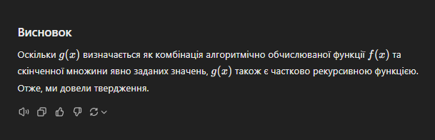

3 – див. 24 білет

**Білет 26.** ✔✔(?)✔

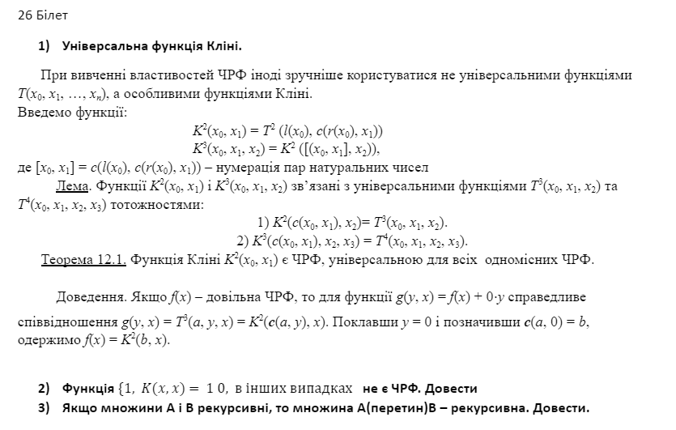



3 – див. 24 білет

**Білет 27.** ✔✔✔

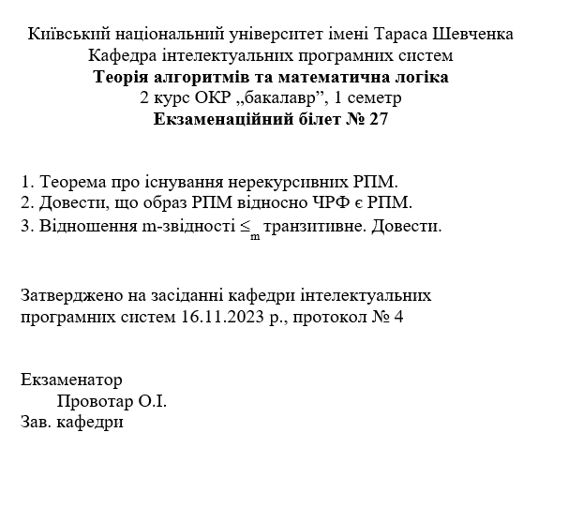

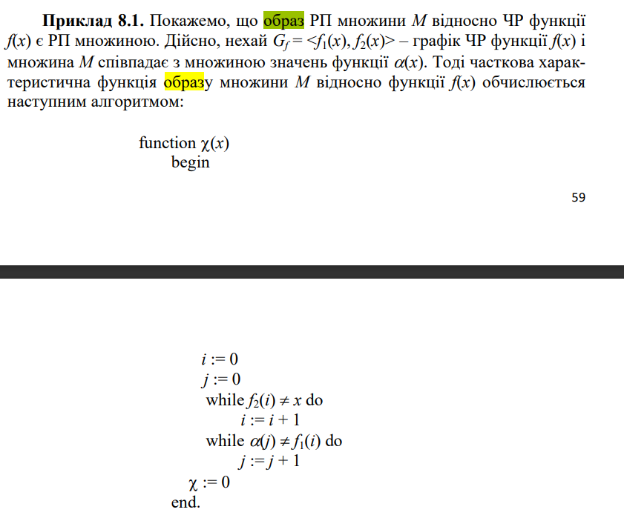

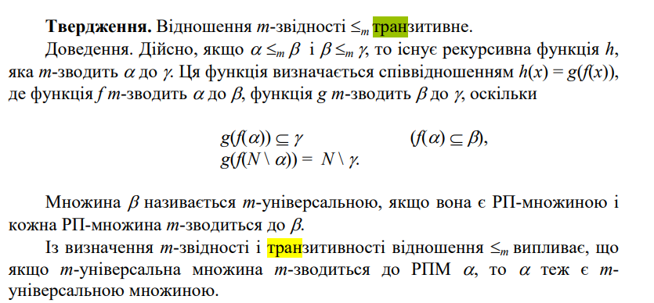

**Білет 28.** ✔✔✔(?)

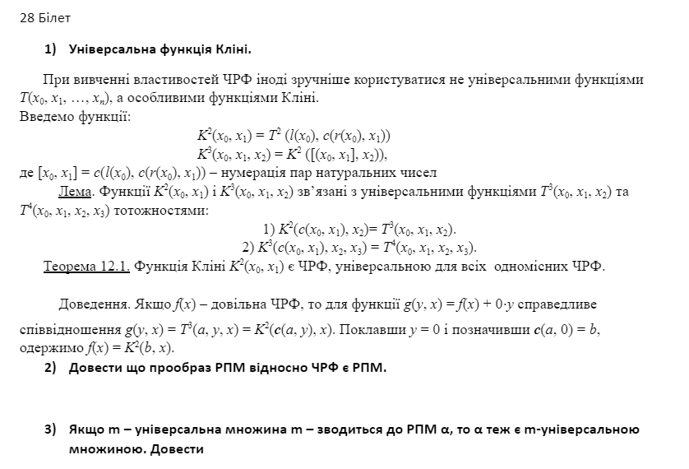

2 – див. білет 6

3 – див. білет 27(3) там буквально написано.

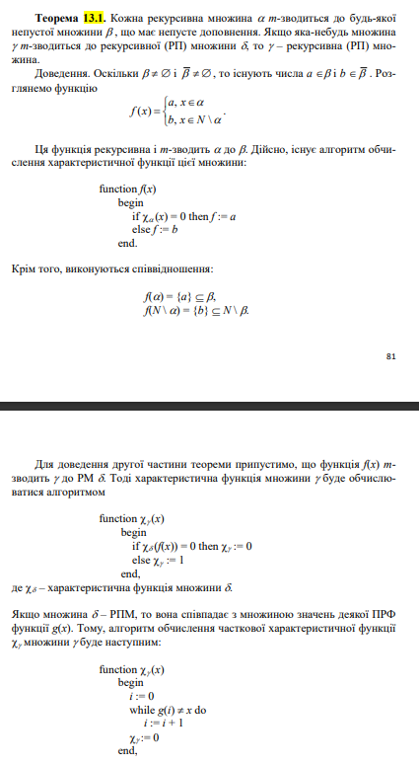

**Білет 29.** ✔✔✔(?)

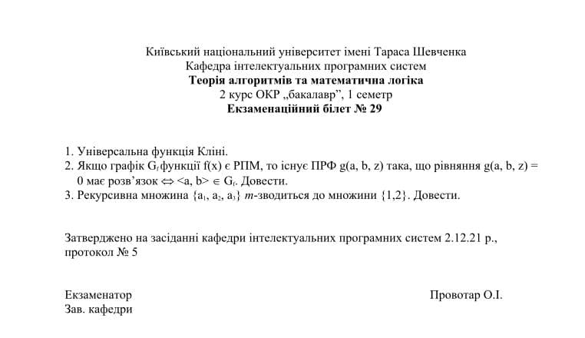

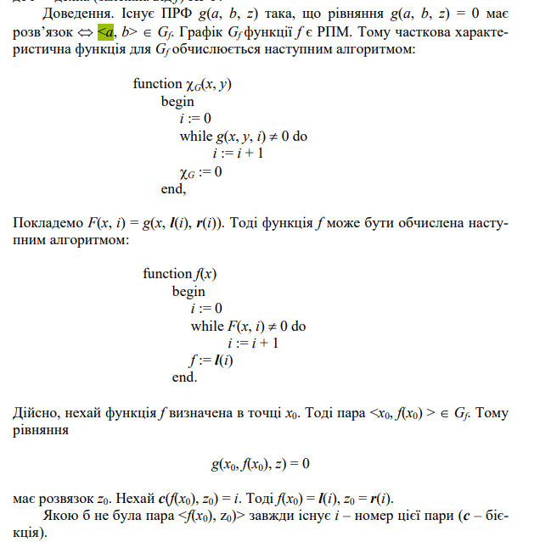

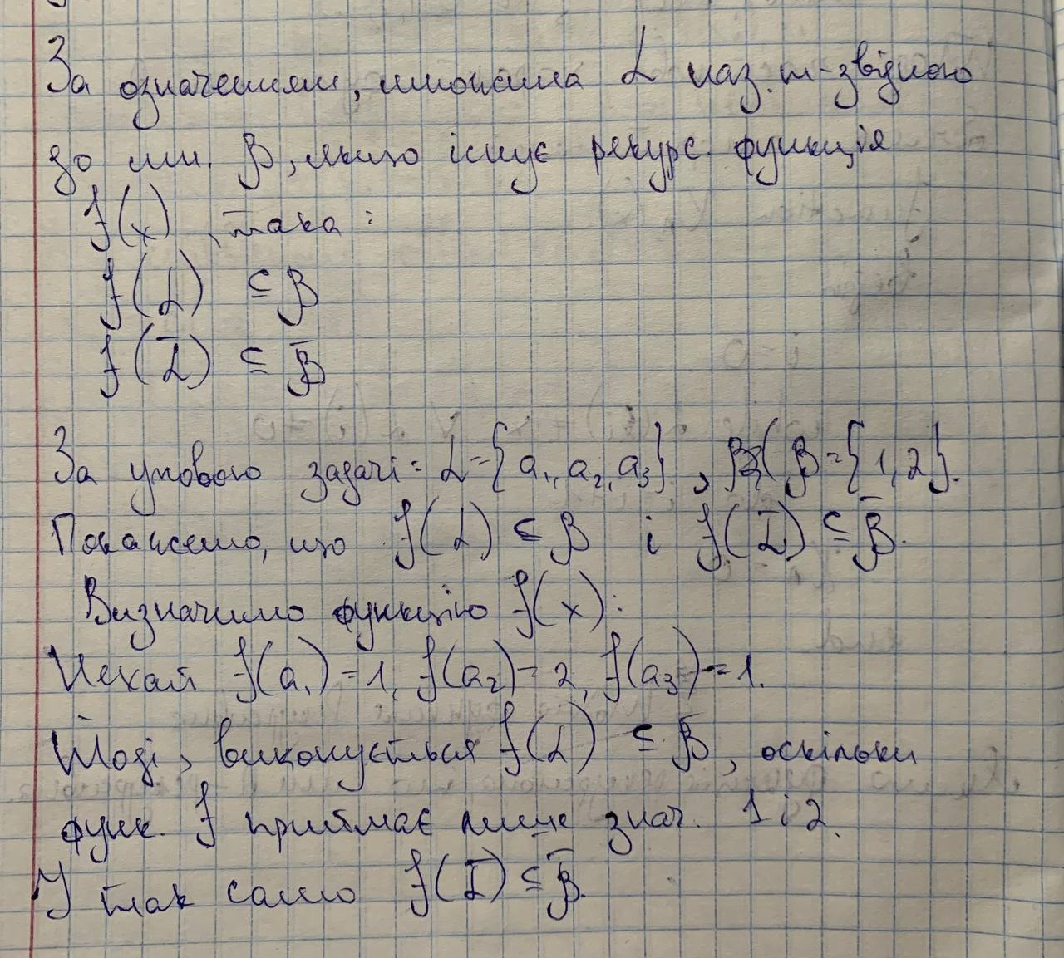

**Білет 30.** ✔✔✔(?)

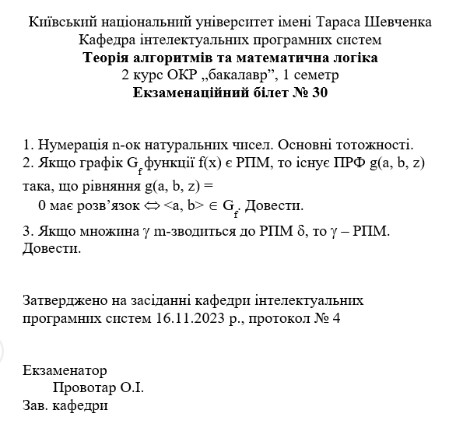



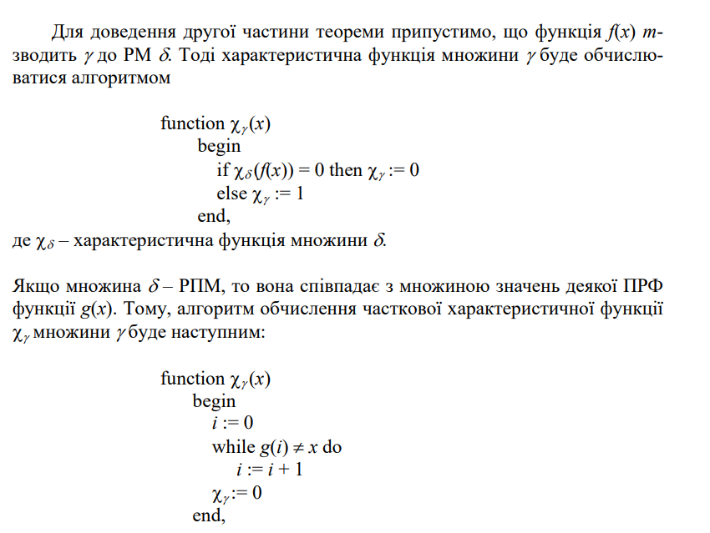

**Білет 32.** ✔✔✔

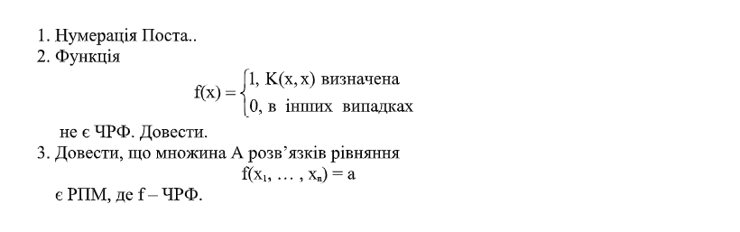

замінити 0 на а де треба

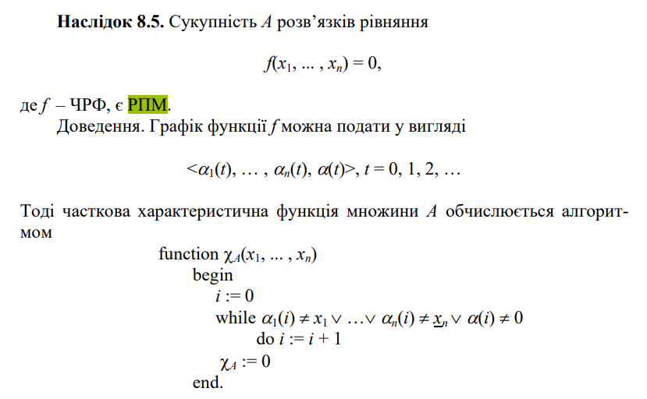



**Білет 34.** ✔✔(?)✔(?)

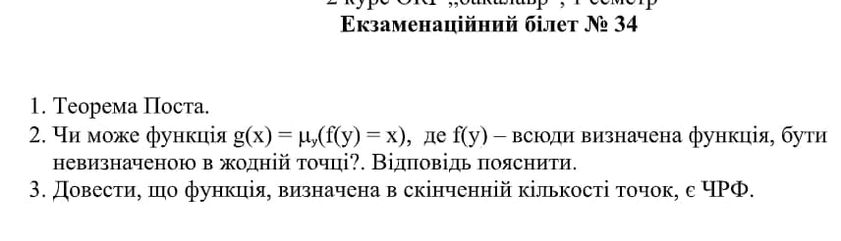

тільки перший пункт(?)

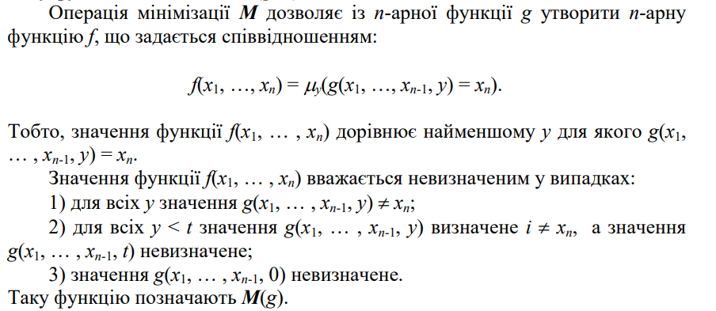

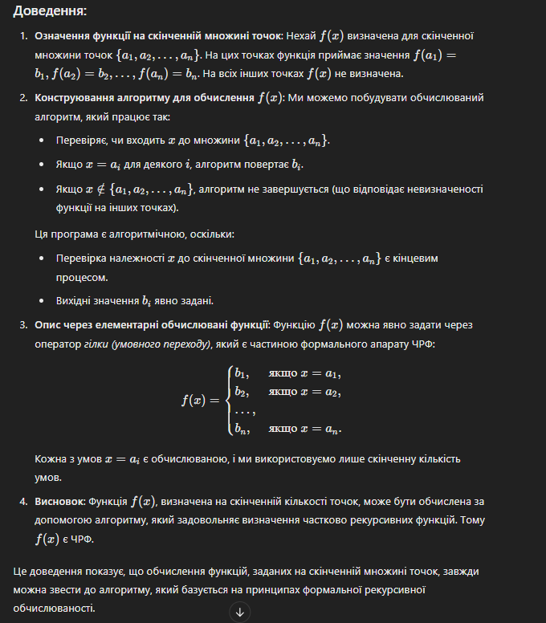

**Білет 4.** ✔✔✔

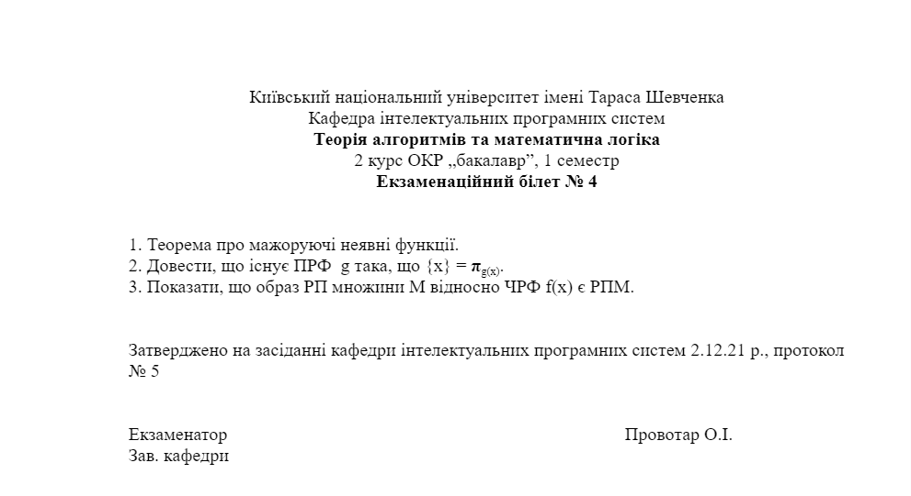

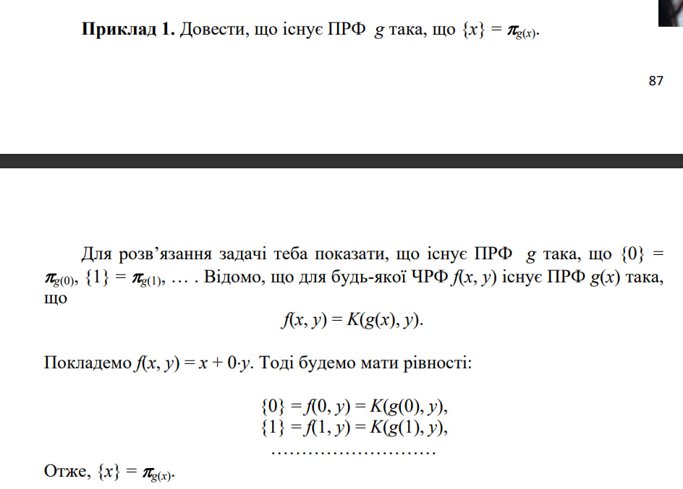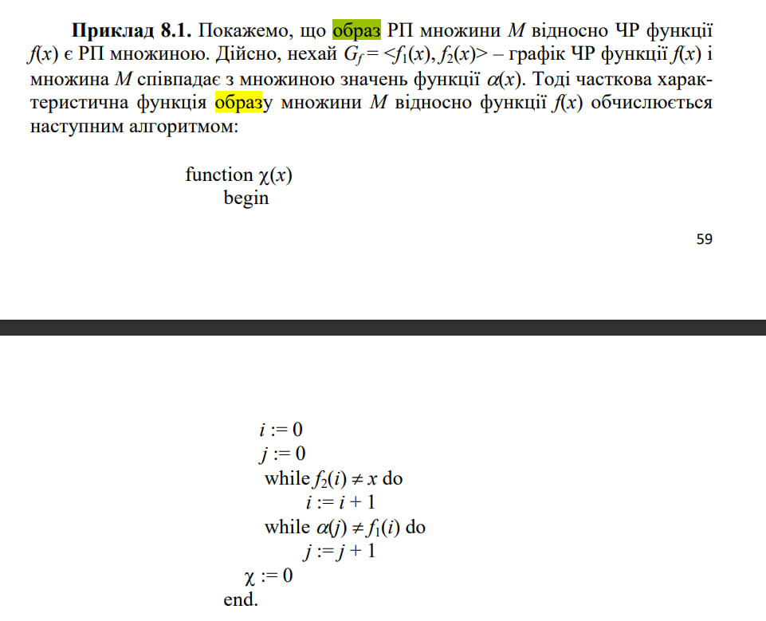

**Білет 15.** ✔✔✔(?)

